**TRƯỜNG ĐẠI HỌC KỸ THUẬT CÔNG NGHIỆP - ĐHTN**

**KHOA CƠ KHÍ**

**BỘ MÔN CƠ ĐIỆN TỬ**

**---🙠🕮🙢---**

**ĐỒ ÁN TỐT NGHIỆP**

**CHUYÊN NGÀNH: KỸ THUẬT CƠ ĐIỆN TỬ**

**ĐỀ TÀI**

**THIẾT KẾ HỆ THỐNG CÂN TỰ CÂN BẰNG**

**Giảng viên hướng dẫn** : PGS.TS.NGUYỄN ĐĂNG HÒE

**Sinh viên thực hiện 1**: TỐNG SỸ TÙNG

**MSSV** : K165520103253 **Lớp**: 52CDT03

**Sinh viên thực hiện 2** : PHẠM TIẾN DUY

**MSSV** : K185520114119 **Lớp**: 54CDT03

**Sinh viên thực hiện 3**: CHU VĂN DÂN

**MSSV** : K185520114166 **Lớp**: 54CDT04

|  |
| --- |
|  |

THÁI NGUYÊN - 2023

|  |
| --- |
|  |

**PHIẾU GIAO ĐỀ TÀI ĐỒ ÁN TỐT NGHIỆP**

|  |  |
| --- | --- |
| Ngày giao nhiệm vụ: 22/09/2023 | Ngày hoàn thành: 05/12/2023 |
| Thời gian thực hiện : 10 Tuần |  |

|  |  |  |
| --- | --- | --- |
| Họ và tên sv : Tống Sỹ Tùng | MSSV: K165520103253 | Lớp: 52CDT03 |
| Họ và tên sv: Phạm Tiến Duy | MSSV: K185520114119 | Lớp:54CDT03 |
| Họ và tên sv: Chu Văn Dân | MSSV: K185520114166 | Lớp:54CDT04 |

|  |  |
| --- | --- |
| Ngày..../…./2023 | Ngày…./…./2023 |
| **T/M BỘ MÔN CHUYÊN MÔN** | **CB Hướng dẫn** |
| *(ký, ghi rõ họ tên)* | *(ký, ghi rõ họ tên)* |

|  |
| --- |
| **I. Tên đề tài:** |
| **THIẾT KẾ HỆ THỐNG CÂN TỰ CÂN BẰNG** |
| **II. Thông số kỹ thuật yêu cầu:** |
| * **Yêu cầu công nghệ** * Trọng lượng vật: tối đa 50 kg * Năng suất của hệ thống: 8-10s / lần cân. * Sai số: 100g * Đảm bảo an toàn khi hoạt động * Dễ vận hành, hoàn thành công việc nhanh gọn và dễ bảo trì |
| **III.** **Nội dung các phần thuyết minh và tính toán** |
| * Chương 1: Tổng quan về hệ thống. * Chương 2: Thiết kế hệ thống * Chương 3: Lập trình và thi công hệ thống * Chương 4: Kết luận |
| **IV. Kết quả đạt được**   * Bản vẽ thiết kế cơ khí hệ thống * Bản vẽ thiết kế trang bị điện, điện tử * Thuyết minh đồ án * Sản phẩm |
|  |

**ĐÁNH GIÁ CỦA GIÁO VIÊN HƯỚNG DẪN**

**Tiến trình thông qua đồ án:**

|  |  |  |
| --- | --- | --- |
| **Tuần** | **Nội dung thông qua** | **GVHD** |
| 1 |  |  |
| 2 |  |  |
| 3 |  |  |
| 4 |  |  |
| 5 |  |  |
| 6 |  |  |
| 7 |  |  |
| 8 |  |  |
| 9 |  |  |
| 10 |  |  |

**NHẬN XÉT CỦA GIÁO VIÊN HƯỚNG DẪN**

......................................................................................................................................

.......................................................................................................................................

....................................................................................................................................... ....................................................................................................................................... ....................................................................................................................................... .......................................................................................................................................

***Thái Nguyên, ngày....tháng.....năm 20....***

GIÁO VIÊN HƯỚNG DẪN

*(Ký ghi rõ họ tên)*

**ĐÁNH GIÁ CỦA HỘI ĐỒNG BẢO VỆ**

.......................................................................................................................................

.......................................................................................................................................

.......................................................................................................................................

.......................................................................................................................................

....................................................................................................................................... ....................................................................................................................................... .......................................................................................................................................

***Thái Nguyên, ngày....tháng.....năm 20....***

|  |
| --- |
| CHỦ TỊCH HỘI ĐỒNG  *(Ký ghi rõ họ tên)* |

**Tóm tắt nội dung đồ án**

Trong bối cảnh công nghiệp hóa và sự phát triển mạnh mẽ của tự động hóa, việc nâng cao hiệu quả sản xuất và giảm thiểu tối đa sức lao động của con người, đồng thời đảm bảo độ chính xác cao trong quá trình cân và phân loại sản phẩm trở thành một yêu cầu quan trọng trong nhiều ngành công nghiệp. Và chính vì vậy mà em đã quyết định thực hiện Đồ án với đề tài ***“Thiết kế hệ thống Cân tự cân bằng****”*. Công trình này không chỉ là một thách thức lớn với chúng tôi về mặt kỹ thuật mà còn là cơ hội để ứng dụng lý thuyết vào thực tiễn, đồng thời mở ra hướng nghiên cứu mới trong lĩnh vực cơ điện tử.

Trong quá trình thực hiện Đồ án với đề tài "**Thiết kế hệ thống Cân tự cân bằng**", chúng tôi đã tập trung vào một loạt các công việc quan trọng nhằm đạt được mục tiêu cao cấp của dự án. Các công việc chính bao gồm:

- **Nghiên cứu lý thuyết và nguyên lý hoạt động:** Tổng hợp kiến thức chuyên sâu về cân tự cân bằng, bao gồm các nguyên tắc về cảm biến lực, điện tử, và lập trình điều khiển.

**- Phân tích yêu cầu kỹ thuật:** Xác định các yêu cầu cụ thể cho hệ thống, bao gồm độ chính xác, tốc độ cân, và khả năng phản ứng tự động.

**- Thiết kế hệ thống cơ học và điện tử:** Phát triển bản vẽ kỹ thuật cho các thành phần cơ học, chọn lựa cảm biến lực, và thiết kế mạch điện tử.

**- Lập trình và điều khiển:** Phát triển mã lập trình để kiểm soát và điều chỉnh hệ thống dựa trên dữ liệu từ cảm biến.

**- Kiểm tra và đánh giá:** Tiến hành các bài kiểm tra và thử nghiệm để đảm bảo hiệu suất và độ chính xác của hệ thống.

Trong quá trình thực hiện, chúng tôi đã đạt được nhiều kiến thức và kỹ năng quan trọng. Kiến thức về cảm biến, lập trình điều khiển, và kỹ thuật cơ khí đã được áp dụng một cách linh hoạt và sáng tạo trong việc xây dựng hệ thống ***Cân tự cân bằng***. Đồng thời, khả năng làm việc nhóm và quản lý dự án đã được cải thiện, giúp chúng tôi vượt qua những thách thức đặt ra và đạt được những thành tựu đáng kể trong khoảng thời gian thực hiện đồ án này.

**LỜI NÓI ĐẦU**

Trong bối cảnh đất nước ta đang từng bước tiến tới công nghiệp hóa và hiện đại hóa, việc áp dụng công nghệ tiên tiến vào các lĩnh vực sản xuất ngày càng trở nên cấp thiết. Nhận thức được tầm quan trọng của việc tự động hóa trong nghành công nghiệp, nhóm chúng tôi quyết định chọn đề tài: ***“Thiết kế hệ thống Cân tự cân bằng”***. Hệ thống này không chỉ hứa hẹn nâng cao hiệu quả sản xuất mà còn giảm thiểu tối đa sức lao động của con người, đồng thời đảm bảo độ chính xác cao trong quá trình cân và phân loại sản phẩm.

Việc thiết kế hệ thống cân tự cân bằng đòi hỏi sự am hiểu sâu sắc về ***Cơ điện tử*** cũng như Cơ khí chính xác và kiểm soát tự động. Trong quá trình thực hiện Đồ án, chúng tôi đã tiến hành nghiên cứu và áp dụng các kiến thức về Cơ khí, điện tử, và lập trình để xây dựng một hệ thống Cân tự động cân bằng hiệu quả. Công trình này không chỉ là một thách thức lớn với chúng tôi về mặt kỹ thuật mà còn là cơ hội để ứng dụng lý thuyết vào thực tiễn, đồng thời mở ra hướng nghiên cứu mới trong lĩnh vực cơ điện tử.

Chúng tôi xin bày tỏ lòng biết ơn sâu sắc đến thầy **NGUYỄN ĐĂNG HÒE**, người đã không ngừng hướng dẫn và hỗ trợ chúng tôi trong suốt quá trình thực hiện đồ án. Dù đã cố gắng hết sức, chúng tôi nhận thức rõ ràng về những hạn chế và sai sót không thể tránh khỏi trong quá trình thực hiện. Chúng tôi rất mong nhận được những góp ý quý báu từ các thầy cô và các chuyên gia để đồ án của mình được hoàn thiện hơn.

Nhóm sinh viên thực hiện

**Tống Sỹ Tùng**

**Phạm Tiến Duy**

**Chu Văn Dân**

**MỤC LỤC**

[CHƯƠNG 1: TỔNG QUAN VỀ HỆ THỐNG CÂN TỰ CÂN BẰNG 10](#_Toc152770440)

[1.1Cơ điện tử là gì? 12](#_Toc152770441)

[1.2 Giới thiệu chức năng công nghệ của hệ thống cân. 14](#_Toc152770442)

***[1.2.1. Hệ Thống Cân Cơ Học:](#_Toc152770443)* [14](#_Toc152770443)**

***[1.2.2. Hệ Thống Cân Điện Tử:](#_Toc152770444)* [15](#_Toc152770444)**

***[1.2.3. Hệ Thống Cân Tự Cân Bằng:](#_Toc152770445)* [15](#_Toc152770445)**

[1.3 Các yêu cầu kĩ thuật cần đạt được khi vận hành. 19](#_Toc152770446)

***[1.3.1 Dưới đây là một số yêu cầu kỹ thuật quan trọng cần đạt được khi vận hành hệ thống cân tự cân bằng:](#_Toc152770447)* [19](#_Toc152770447)**

***[1.3.2 Phương Pháp Thiết Kế Hệ Thống Cân Tự Cân Bằng:](#_Toc152770448)* [21](#_Toc152770448)**

[1.4 Phân tích tính tích hợp và phương án lựa chọn hệ thống cân 22](#_Toc152770449)

[1.5 Kết Luận 24](#_Toc152770450)

[CHƯƠNG 2: THIẾT KẾ HỆ THỐNG CÂN TỰ CÂN BẰNG 25](#_Toc152770451)

[2.1 Tính chọn các chi tiết tiêu chuẩn cho hệ thống cân 26](#_Toc152770452)

**[2.1.1 Tính và chọn động cơ 31](#_Toc152770454)**

**[2.1.2 Tính chọn vitme 34](#_Toc152770459)**

[2.2. Chọn và lắp đặt các cảm biến liên quan đến cân 37](#_Toc152770460)

[2.3 Kết hợp các trang bị điện, điện tử 39](#_Toc152770461)

**[2.3.1 Nút nhấn nhả 39](#_Toc152770462)**

**[2.3.2. Nguồn 12VDC-5A 40](#_Toc152770463)**

**[2.3.3. Cầu đấu 41](#_Toc152770466)**

**[2.3.4 Microstep Driver TB6600 41](#_Toc152770467)**

**[2.3.5 Màn hình LCD1602 43](#_Toc152770468)**

**[2.3.6 Arduino Uno 46](#_Toc152770472)**

[2.4 Thiết kế cơ khí cho hệ thống Cân tự cân bằng 48](#_Toc152770473)

**[2.4.1 Phần mềm Solidwork 2022 48](#_Toc152770474)**

**[2.4.2. Thiết kế cơ khí trên phần mềm Solidworks 2022 49](#_Toc152770475)**

[2.5. Tổng hợp vật tư sử dụng trong hệ thống Cân tự cân bằng 51](#_Toc152770476)

[2.6 Kết luận về thiết kế hệ thống cân 55](#_Toc152770477)

[CHƯƠNG 3 : LẬP TRÌNH ĐIỀU KHIỂN VÀ THI CÔNG HỆ THỐNG 56](#_Toc152770478)

[3.1 Phần mềm lập trình Arduino IDE 5](#_Toc152770479)6

[3.2 Viết chương trình trong Arduino IDE 58](#_Toc152770480)

[3.3 Lưu đồ thuật toán](#_Toc152770481) 64

[3.4 Thi công và đánh giá sản phẩm 65](#_Toc152770482)

[3.5 Kết luận 66](#_Toc152770483)

[CHƯƠNG 4: KẾT LUẬN 68](#_Toc152770484)

[TÀI LIỆU THAM KHẢO 69](#_Toc152770485)

MỤC LỤC HÌNH ẢNH

[Hình 1.1 Hình ảnh minh họa liên quan đến cơ điện tử 13](#_Toc153028473)

[Hình 1.2: Hình ảnh minh họa Cân cơ học 14](#_Toc153028474)

[Hình 1.3: Hình ảnh minh họa Cân điện tử 15](#_Toc153028475)

[Hình 1.4: Hình ảnh minh họa Cân tự cân bằng 16](#_Toc153028476)

[Hình 2.1 Sơ đồ hệ thống điều khiển 25](#_Toc153028477)

[Hình 2.2: Cấu tạo cân tự động 26](#_Toc153028478)

[Hình 2.3: Sơ đồ khối và sơ đồ luồng tín hiệu 28](#_Toc153028479)

[Hình 2.4: Quỹ đạo nghiệm khi thay đổi 30](#_Toc153028480)

[Hình 2.5 : Vitme RCP5-SA4C 37](#_Toc153028481)

[Hình 2.6 Thông số kích thước của nút ấn 39](#_Toc153028482)

[Hình 2.7 Nút ấn ON/ OFF 39](#_Toc153028483)

[Hình 2.8 Nguồn 12VDC-5A. 40](#_Toc153028484)

[Hình 2.9 Cầu đấu 41](#_Toc153028485)

[Hình 2.10: Microstep Driver TB6600 43](#_Toc153028486)

[Hình 2.11: Màn Hình LCD1602 43](#_Toc153028487)

[Hình 2.12: Sơ Đồ Kết Nối Của Màn Hình LCD1602 45](#_Toc153028489)

[Hình 2.13: Arduino Uno 47](#_Toc153028491)

[Hình 2.14: Giao diện làm việc của Solidworks 2022 48](#_Toc153028492)

[Hình 2.15-2.18: Thiết kế hệ thống Cân tự cân bằng 50](#_Toc153028493)

[Hình 3.1: Biểu tượng Arduino IDE 59](#_Toc153028494)

[Hình 3.2. Thuật toán điều khiển hệ thống 64](#_Toc153028495)

[Hình 3.3 Bố trí thiết bị trên mô hình 65](#_Toc153028496)

[Hình3.4 Mô hình hoàn thiện 66](#_Toc153028497)

# **CHƯƠNG 1: TỔNG QUAN VỀ HỆ THỐNG CÂN TỰ CÂN BẰNG**

## **Cơ điện tử là gì?**

Cơ Điện Tử: Sự Kết Hợp Hoàn Hảo giữa Cơ Khí, Điện và Điện Tử

Trong thế giới hiện đại ngày nay, sự phát triển không ngừng của công nghệ đã dẫn đến sự ra đời của cơ điện tử (Mechatronics) - một ngành kỹ thuật liên ngành kết hợp giữa cơ khí, điện tử, tin học và tự động hóa. Ngành này tập trung vào việc thiết kế, sản xuất và vận hành các hệ thống thông minh, hiện đại và hiệu quả, đóng vai trò thiết yếu trong cuộc cách mạng công nghiệp 4.0.

*Khái niệm và Lịch sử Phát triển:*

Cơ điện tử được phát triển từ những năm 1960 và 1970, ban đầu được xem như sự kết hợp giữa cơ khí và điện tử. Tuy nhiên, theo thời gian, ngành này đã mở rộng để bao gồm cả lĩnh vực tin học và tự động hóa, biến nó thành một lĩnh vực đa dạng và phức tạp.

*Các Ứng Dụng Chính:*

Cơ điện tử có ứng dụng rộng rãi trong nhiều lĩnh vực như sản xuất công nghiệp, y tế, giao thông vận tải, và thậm chí trong đời sống hàng ngày. Ví dụ, robot công nghiệp, hệ thống tự động trong xe hơi, thiết bị y tế thông minh, và nhiều thiết bị gia dụng hiện đại đều là kết quả của cơ điện tử.

*Công nghệ và Thành phần chính:*

Một hệ thống cơ điện tử thường bao gồm cảm biến để thu thập dữ liệu, bộ xử lý để phân tích và xử lý thông tin, và các thiết bị điều khiển như động cơ và van để thực hiện các hành động cụ thể. Sự kết hợp giữa phần cứng (hardware) và phần mềm (software) cho phép các hệ thống này hoạt động một cách tự động, chính xác và linh hoạt.

*Tương lai và Thách thức:*

Tương lai của cơ điện tử đang hướng tới việc tích hợp sâu hơn với trí tuệ nhân tạo (AI) và học máy, mở ra khả năng tạo ra các hệ thống tự học và tự cải thiện. Tuy nhiên, điều này cũng đặt ra thách thức về việc đảm bảo an ninh mạng và bảo vệ quyền riêng tư, đồng thời cần cân nhắc đến những ảnh hưởng xã hội và đạo đức liên quan đến việc ứng dụng công nghệ này.

*Kết Luận:*

Cơ điện tử không chỉ là một lĩnh vực kỹ thuật mà còn là một biểu tượng của sự tiến bộ không ngừng của con người trong việc tạo ra các giải pháp công nghệ sáng tạo và hiệu quả.

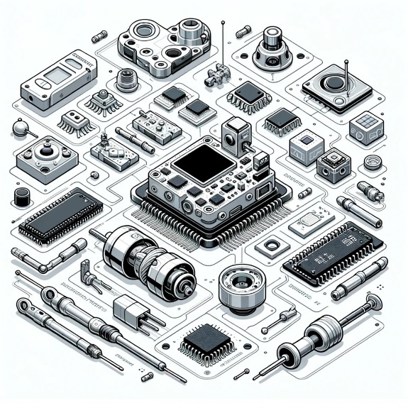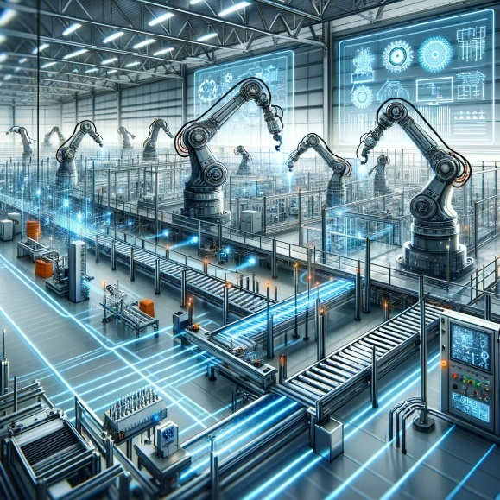

Hình 1.1 Hình ảnh minh họa liên quan đến cơ điện tử

Hình ảnh đầu tiên cho thấy các thành phần chính của một hệ thống cơ điện tử, bao gồm cảm biến, vi xử lý và cơ cấu điều khiển. Hình ảnh này mô tả một sơ đồ đơn giản với các bộ phận được ghi nhãn, cho thấy cách các thành phần này làm việc cùng nhau trong một thiết kế cơ điện tử.

Hình ảnh thứ hai mô tả một khu vực sản xuất trong nhà máy, minh họa ứng dụng của cơ điện tử trong tự động hóa công nghiệp. Hình ảnh này bao gồm máy móc tự động như cánh tay robot, băng chuyền và cảm biến, minh họa cách cơ điện tử tích hợp kỹ thuật cơ khí, điện tử và kiểm soát máy tính trong một môi trường sản xuất.

Cả hai hình ảnh này đều đại diện cho những khía cạnh quan trọng của cơ điện tử, từ cách thức các bộ phận cơ bản hoạt động đến ứng dụng thực tế của chúng trong môi trường công nghiệp.

## **1.2 Giới thiệu chức năng công nghệ của hệ thống cân.**

Mô Tả Chi Tiết Các Loại Hệ Thống Cân và lí do sử dụng hệ thống Cân tự cân bằng.

### *1.2.1. Hệ Thống Cân Cơ Học:*

Cách Thức Hoạt Động: Hệ thống cân cơ học sử dụng nguyên lý cân bằng lực cơ học, thường qua hệ thống đòn bẩy và quả cân cân bằng. Khi một vật được đặt lên bàn cân, lực tác động lên quả cân được cân bằng với trọng lượng của vật, cho phép đo lường trực tiếp.

Cấu Trúc: Gồm một bàn cân, đòn bẩy, và hệ thống quả cân. Đơn giản về mặt cấu trúc, dễ dàng quan sát và hiểu cách hoạt động.

Ứng Dụng: Phù hợp cho việc cân đơn giản như trong ngành nông nghiệp, thương mại, hoặc các bưu kiện nhẹ trong giao thông vận tải.



Hình 1.2: Hình ảnh minh họa Cân cơ học

### *1.2.2. Hệ Thống Cân Điện Tử:*

Cách Thức Hoạt Động: Dùng cảm biến lực (load cells) để chuyển đổi lực trọng lượng thành tín hiệu điện tử. Tín hiệu này sau đó được xử lý bởi một vi xử lý, cho phép hiển thị số liệu trọng lượng một cách chính xác.

Cấu Trúc: Bao gồm cảm biến lực, mạch điện tử, màn hình hiển thị và thường kết hợp với một hệ thống xử lý trung tâm. Cấu trúc phức tạp hơn nhưng cho phép tích hợp nhiều chức năng như lưu trữ dữ liệu, in ấn, và kết nối mạng.

Ứng Dụng: Rộng rãi trong ngành công nghiệp chế biến thực phẩm, dược phẩm, hóa chất, và sản xuất hàng tiêu dùng nơi cần độ chính xác cao và khả năng cân nhanh.

Hình 1.3: Hình ảnh minh họa Cân điện tử

### *1.2.3. Hệ Thống Cân Tự Cân Bằng:*

Cách Thức Hoạt Động: Kết hợp giữa cảm biến trọng lượng chính xác với hệ thống điều khiển tự động. Thông tin từ cảm biến được gửi tới bộ điều khiển, sau đó ra lệnh cho các thiết bị như băng chuyền hoặc cơ cấu phân loại để tự động xử lý sản phẩm theo trọng lượng.

Cấu Trúc: Bao gồm cảm biến, PLC, hệ thống điều khiển và giao diện người dùng, cùng với các thiết bị hỗ trợ như băng chuyền và cơ cấu phân loại tự động. Cấu trúc này cho phép tự động hóa cao và tích hợp linh hoạt với các hệ thống khác trong nhà máy.

Ứng Dụng: Lý tưởng cho các nhà máy và dây chuyền sản xuất hiện đại, nơi cần tự động hóa cao, độ chính xác và hiệu suất sản xuất tối ưu.

Mỗi loại hệ thống cân có những ưu và nhược điểm riêng, phù hợp với các ứng dụng và môi trường sản xuất khác nhau. Trong khi hệ thống cân cơ học phù hợp với các ứng dụng đơn giản và không yêu cầu cao về độ chính xác, thì hệ thống cân điện tử và cân tự cân bằng lại phù hợp với môi trường công nghiệp hiện đại, cần độ chính xác và tự động hóa cao.

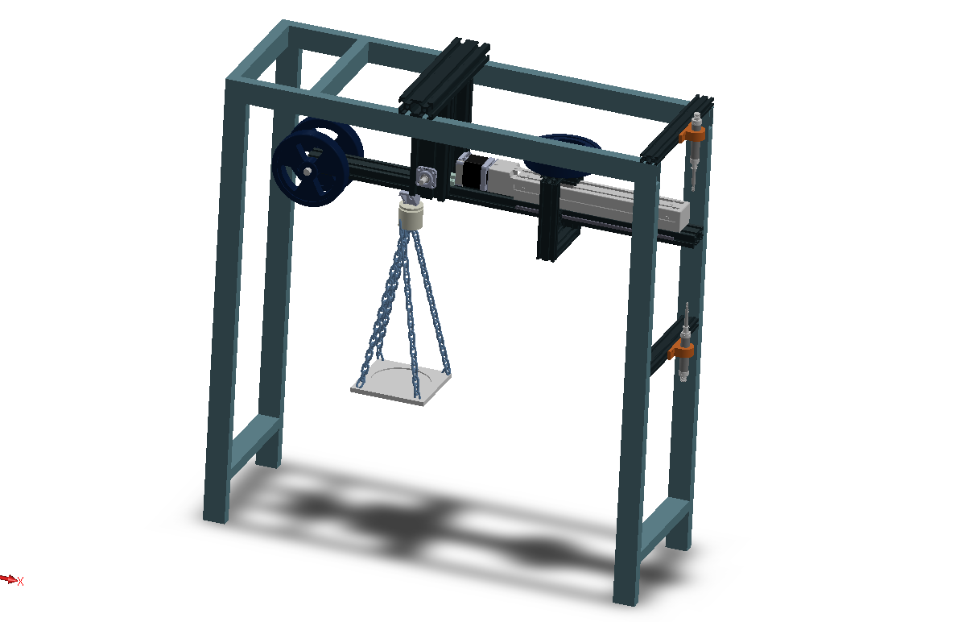

Hình 1.4: Hình ảnh minh họa Cân tự cân bằng

***Lý Do Lựa Chọn Hệ Thống Cân Tự Cân Bằng và Tích Hợp Công Nghệ***

*Tích Hợp Công Nghệ:* Hệ thống cân tự cân bằng không chỉ là một thiết bị cân đơn thuần mà còn là một phần của hệ thống tự động hóa tổng thể. Nó có thể dễ dàng tích hợp với các hệ thống quản lý dữ liệu và kiểm soát sản xuất, tạo nên một hệ thống thông minh, đồng bộ từ sản xuất đến kiểm soát chất lượng.

Tối Ưu Hóa Quy Trình Sản Xuất: Việc sử dụng hệ thống cân tự cân bằng giúp tối ưu hóa quy trình sản xuất. Bằng cách tự động phân loại sản phẩm theo trọng lượng, hệ thống giảm thiểu sự can thiệp của con người, giảm lỗi và nâng cao hiệu quả sản xuất.

Đáp Ứng Yêu Cầu Chính Xác Cao: Trong nhiều ngành công nghiệp, đặc biệt là dược phẩm và thực phẩm, độ chính xác trong cân nặng sản phẩm là cực kỳ quan trọng. Hệ thống cân tự cân bằng đáp ứng yêu cầu này một cách hiệu quả.

*Tích Hợp với Công Nghệ Thông Tin và Tự Động Hóa:*

Tích Hợp với Hệ Thống ERP và SCM: Hệ thống cân tự cân bằng có thể được tích hợp với các hệ thống hoạch định nguồn lực doanh nghiệp (ERP) và quản lý chuỗi cung ứng (SCM) để tối ưu hóa quy trình từ sản xuất đến phân phối.

Tự Động Hóa và Trí Tuệ Nhân Tạo: Sự kết hợp của tự động hóa và AI trong hệ thống cân tự cân bằng mở ra khả năng tự học và tự điều chỉnh dựa trên dữ liệu lịch sử, tăng cường khả năng dự đoán và phản ứng trước các thay đổi trong quy trình sản xuất.

*Khả Năng Mở Rộng và Tương Lai:*

Mở Rộng và Nâng Cấp: Hệ thống cân tự cân bằng có khả năng mở rộng và nâng cấp dễ dàng, cho phép tích hợp các công nghệ mới và đáp ứng nhu cầu thay đổi của thị trường.

Tương Lai của Cân Tự Động: Trong tương lai, hệ thống cân tự cân bằng sẽ tiếp tục phát triển với công nghệ tiên tiến hơn, bao gồm cảm biến thông minh hơn, tích hợp AI và học máy, tạo ra các giải pháp cân tự động hoàn hảo hơn.

Trong phần tiếp theo, tôi sẽ mô tả các ứng dụng cụ thể của hệ thống cân tự cân bằng trong các ngành công nghiệp khác nhau, và phân tích về những xu hướng công nghệ mới và tác động của chúng đối với tương lai của ngành cân đo.

***Ứng Dụng và Xu Hướng Công Nghệ trong Hệ Thống Cân Tự Cân Bằng***

*Ứng Dụng Cụ Thể trong Các Ngành Công Nghiệp:*

Chế Biến Thực Phẩm: Trong ngành chế biến thực phẩm, hệ thống cân tự cân bằng được sử dụng để đảm bảo rằng mỗi sản phẩm hoặc gói hàng đều đạt trọng lượng chính xác, đóng vai trò quan trọng trong việc kiểm soát chất lượng và tuân thủ các tiêu chuẩn an toàn thực phẩm.

Dược Phẩm: Độ chính xác là yếu tố sống còn trong ngành dược phẩm. Hệ thống cân tự cân bằng đảm bảo rằng các thành phần dược phẩm được cân đúng liều lượng, góp phần vào việc sản xuất thuốc an toàn và hiệu quả.

Sản Xuất Hàng Tiêu Dùng: Trong sản xuất hàng tiêu dùng, từ đồ điện tử đến sản phẩm gia dụng, hệ thống cân tự cân bằng giúp quản lý chất lượng và đóng gói sản phẩm, đảm bảo sự thống nhất và chính xác.

*Xu Hướng Công Nghệ Mới và Tác Động của Chúng:*

Tích Hợp IoT và Dữ Liệu Lớn: Xu hướng sử dụng Internet of Things (IoT) và phân tích dữ liệu lớn trong hệ thống cân tự cân bằng đang ngày càng phổ biến. Việc này cho phép thu thập và phân tích dữ liệu trong thời gian thực, cải thiện chất lượng sản phẩm và hiệu quả hoạt động.

Ứng Dụng AI và Học Máy: AI và học máy đang được tích hợp vào hệ thống cân tự cân bằng để tối ưu hóa quy trình, dự đoán và điều chỉnh tự động các biến số trong quá trình sản xuất.

*Tương Lai của Hệ Thống Cân Tự Cân Bằng:*

Tự Động Hóa Hoàn Toàn: Tương lai sẽ chứng kiến sự phát triển của các hệ thống cân tự động hoàn toàn, giảm thiểu sự can thiệp của con người và tăng cường độ chính xác và hiệu quả.

Tích Hợp Liên Ngành: Hệ thống cân tự cân bằng sẽ ngày càng được tích hợp với các công nghệ khác, tạo ra các giải pháp toàn diện hơn cho tự động hóa và quản lý thông minh trong công nghiệp.

Trong phần cuối cùng, tôi sẽ tập trung vào các thách thức và cơ hội trong việc phát triển và áp dụng hệ thống cân tự cân bằng, cũng như những hướng phát triển tiềm năng trong tương lai.

***Thách Thức, Cơ Hội và Hướng Phát Triển Tiềm Năng của Hệ Thống Cân Tự Cân Bằng***

*Thách Thức trong Phát Triển và Áp Dụng:*

Chi Phí Cao: Việc phát triển và triển khai hệ thống cân tự cân bằng đòi hỏi đầu tư tài chính đáng kể, từ việc mua sắm thiết bị cho đến cài đặt và bảo trì.

Yêu Cầu Kỹ Thuật Cao: Hệ thống đòi hỏi đội ngũ kỹ sư và nhân viên kỹ thuật có chuyên môn cao, cả trong giai đoạn thiết kế và vận hành.

Tích Hợp và Tương Thích: Việc tích hợp hệ thống cân tự cân bằng với các hệ thống hiện có trong nhà máy có thể phức tạp, đòi hỏi cần phải giải quyết vấn đề tương thích kỹ thuật.

*Cơ Hội từ Các Xu Hướng Công Nghệ Mới:*

Cải Tiến Liên Tục: Công nghệ mới như IoT, AI, và học máy mở ra cơ hội cải tiến liên tục cho hệ thống cân, từ độ chính xác đến khả năng tự động hóa.

Tối Ưu Hóa Quy Trình Sản Xuất: Hệ thống cân tự cân bằng có thể giúp doanh nghiệp tối ưu hóa quy trình sản xuất, từ giảm lãng phí đến cải thiện chất lượng sản phẩm.

*Hướng Phát Triển Tiềm Năng:*

Tích Hợp Năng Lượng Xanh và Bền Vững: Xu hướng hướng tới năng lượng xanh và bền vững có thể thúc đẩy việc tích hợp các giải pháp tiết kiệm năng lượng vào hệ thống cân tự cân bằng.

Phát Triển Hệ Thống Thông Minh Hơn: Tương lai của hệ thống cân có thể bao gồm sự phát triển của các giải pháp thông minh hơn, có khả năng tự học và tự điều chỉnh dựa trên dữ liệu và phản hồi trong thời gian thực.

***Kết Luận:***

Hệ thống cân tự cân bằng đại diện cho một bước tiến quan trọng trong công nghiệp tự động hóa và thông minh. Mặc dù đối mặt với những thách thức nhất định, tiềm năng phát triển và ứng dụng của nó trong tương lai là rộng lớn. Sự kết hợp giữa công nghệ tiên tiến và nhu cầu thị trường sẽ tiếp tục thúc đẩy hệ thống cân tự cân bằng phát triển, không chỉ làm tăng hiệu suất và chất lượng sản xuất mà còn hỗ trợ cho mục tiêu phát triển bền vững trong công nghiệp.

## **1.3 Các yêu cầu kĩ thuật cần đạt được khi vận hành.**

### ***1.3.1 Dưới đây là một số yêu cầu kỹ thuật quan trọng cần đạt được khi vận hành hệ thống cân tự cân bằng:***

*Độ Chính Xác Cao:*

Hệ thống cân tự cân bằng cần đạt được độ chính xác cao trong việc đo lường trọng lượng sản phẩm hoặc vật phẩm. Điều này đặc biệt quan trọng trong các ngành như dược phẩm và thực phẩm nơi độ chính xác yêu cầu là rất cao.

*Tính Ổn Định và Tương Thích:*

Hệ thống cần duy trì tính ổn định và tương thích với môi trường xung quanh. Nó không nên bị ảnh hưởng nhiễu từ các yếu tố như rung động, nhiệt độ, hay tác động từ các thiết bị khác trong nhà máy.

*Tự Động Hóa và Linh Hoạt:*

Hệ thống cân tự cân bằng cần có khả năng tự động hóa cao để giảm sự can thiệp của con người và tối ưu hóa quy trình sản xuất. Nó cũng cần linh hoạt để thích ứng với sự biến động trong dòng sản xuất.

*Độ Tin Cậy Cao:*

Độ tin cậy của hệ thống là một yếu tố quan trọng. Nó cần hoạt động ổn định và đáng tin cậy trong thời gian dài mà không gặp sự cố nhiều.

*Tích Hợp Công Nghệ Mới:*

Hệ thống cần có khả năng tích hợp với các công nghệ mới như IoT, AI, và học máy để cải thiện khả năng dự đoán, tự động hóa thông minh, và thu thập dữ liệu đối với việc quản lý hiệu suất.

*An Toàn và Tuân Thủ Chuẩn Mực:*

Hệ thống cần tuân thủ các tiêu chuẩn an toàn và chất lượng. Nó cũng cần có các tính năng an toàn để ngăn chặn sự cố và bảo vệ người làm việc và môi trường xung quanh.

*Hiệu Quả Năng Lượng và Bền Vững:*

Yêu cầu về hiệu quả năng lượng ngày càng trở nên quan trọng. Hệ thống cần được thiết kế để tiết kiệm năng lượng và có thể tích hợp các giải pháp bền vững.

*Tích Hợp Dữ Liệu và Báo Cáo:*

Hệ thống cần có khả năng thu thập và xử lý dữ liệu một cách hiệu quả. Các báo cáo và thông tin về trạng thái vận hành cần được cung cấp để giúp quản lý quy trình sản xuất.

*Dễ Dàng Bảo Trì và Nâng Cấp:*

Hệ thống cần được thiết kế để dễ dàng bảo trì và nâng cấp. Các phần mềm và phần cứng cần được cập nhật một cách thuận tiện mà không làm gián đoạn quá trình sản xuất.

Những yêu cầu này sẽ giúp đảm bảo rằng hệ thống cân tự cân bằng không chỉ đáp ứng đúng các yêu cầu hiện tại mà còn có khả năng linh hoạt để đối mặt với thách thức và cơ hội trong tương lai.

### ***1.3.2*** ***Phương Pháp Thiết Kế Hệ Thống Cân Tự Cân Bằng:***

*Phương Án Thiết Kế Hệ Thống Cơ Học:*

*Ưu điểm:*

- Đơn giản về cấu trúc và chi phí.

-Dễ hiểu và bảo trì.

*Nhược điểm:*

- Độ chính xác thấp so với các phương pháp khác.

- Khả năng tự động hóa hạn chế.

*Phương Án Thiết Kế Hệ Thống Điện Tử:*

*Ưu điểm:*

- Độ chính xác cao và khả năng cân nhanh.

- Tích hợp linh hoạt với các hệ thống thông tin và tự động hóa.

*Nhược điểm:*

- Đòi hỏi chi phí đầu tư cao hơn.

- Cần kỹ thuật viên có chuyên môn để bảo trì và sửa chữa.

*Phương Án Thiết Kế Hệ Thống Tự Cân Bằng:*

*Ưu điểm:*

- Tự động hóa cao và khả năng linh hoạt.

- Độ chính xác cao và có khả năng tự điều chỉnh.

*Nhược điểm:*

- Chi phí đầu tư và triển khai cao.

- Yêu cầu kiến thức chuyên sâu về lĩnh vực tự động hóa.

## **1.4 Phân tích tính tích hợp và phương án lựa chọn hệ thống cân**

Phân tích tính tích hợp và lựa chọn một hệ thống cân phù hợp đòi hỏi việc xem xét kỹ lưỡng nhiều yếu tố khác nhau, từ đặc tính kỹ thuật của hệ thống, mục tiêu hoạt động, cho đến môi trường làm việc và ngân sách có sẵn. Dưới đây là một số điểm quan trọng cần phân tích:

*Xác Định Nhu Cầu và Mục Tiêu:*

Khả năng Tích hợp: Đánh giá khả năng tích hợp của hệ thống cân với các hệ thống khác như quản lý dữ liệu, báo cáo và tự động hóa.

Chức Năng Cần Thiết: Xác định chức năng cần thiết cho hệ thống cân như cân đơn giản, phân loại, hoặc kiểm tra trọng lượng.

*Đánh Giá Yêu Cầu Kỹ Thuật:*

Độ Chính Xác: Xác định độ chính xác cần thiết dựa trên yêu cầu của sản phẩm hoặc quy trình sản xuất.

Tải Trọng Tối Đa: Xem xét tải trọng tối đa mà hệ thống cần xử lý để chọn động cơ phù hợp.

Tốc Độ: Đánh giá tốc độ cân cần thiết để đảm bảo không làm chậm quy trình sản xuất.

*Tính Linh Hoạt và Mở Rộng:*

Nâng Cấp và Mở Rộng Tương Lai: Xác định khả năng nâng cấp và mở rộng của hệ thống để đối phó với sự thay đổi trong nhu cầu sản xuất.

*Tương Thích và Tích Hợp Công Nghệ:*

Tích Hợp Công Nghệ Mới: Phân tích khả năng tích hợp với công nghệ mới như IoT, AI, và phân tích dữ liệu lớn để tăng cường hiệu quả và thông minh hóa hệ thống.

Giao Diện Người Dùng: Đảm bảo rằng hệ thống cân có giao diện người dùng thân thiện và dễ sử dụng.

*Phân Tích Chi Phí:*

Ngân Sách Đầu Tư Ban Đầu: Tính toán chi phí đầu tư ban đầu cho hệ thống cân, bao gồm cả chi phí mua sắm, cài đặt và đào tạo.

Chi Phí Vận Hành: Đánh giá chi phí vận hành dài hạn, bao gồm bảo dưỡng, hiệu chuẩn và tiêu hao năng lượng.

*An Toàn và Độ Tin Cậy:*

An Toàn Sử Dụng: Xác định các tính năng an toàn của hệ thống cân, bảo vệ người dùng và sản phẩm.

Độ Tin Cậy: Đánh giá độ tin cậy của hệ thống cân dựa trên đánh giá từ các lần test chạy sản phẩm trên thực tế.

## **1.5 Kết Luận**

Trong khi hệ thống cân cơ học phù hợp cho ứng dụng đơn giản, hệ thống cân điện tử và cân tự cân bằng đều mang lại những lợi ích đáng kể đối với quy trình sản xuất hiện đại. Hệ thống cân tự cân bằng không chỉ đảm bảo độ chính xác cao mà còn tích hợp các công nghệ mới như AI để tối ưu hóa hiệu suất và quản lý dữ liệu.

Trong quá trình thiết kế, quyết định giữa các phương án phải dựa trên nhu cầu cụ thể của ứng dụng và ngành công nghiệp. Phương án cơ học có thể phù hợp cho các ứng dụng đơn giản với yêu cầu về chi phí thấp, trong khi phương án tự cân bằng được ưu tiên trong môi trường công nghiệp đòi hỏi độ chính xác cao và tự động hóa linh hoạt.

Tích hợp công nghệ mới và duy trì tính ổn định là chìa khóa để hệ thống cân tự cân bằng không chỉ đáp ứng nhu cầu hiện tại mà còn đối mặt với thách thức và cơ hội trong tương lai. Quản lý một cách thông minh và linh hoạt sẽ giúp doanh nghiệp không chỉ tối ưu hóa quy trình sản xuất mà còn đảm bảo sự cạnh tranh và bền vững trong ngành công nghiệp.

# **CHƯƠNG 2: THIẾT KẾ HỆ THỐNG CÂN TỰ CÂN BẰNG**

Để thực hiện công việc cân và làm cho cân tự động cân bằng khi chịu tải trọng thì hệ thống cân tự cân bằng cần bao gồm các khối sau:

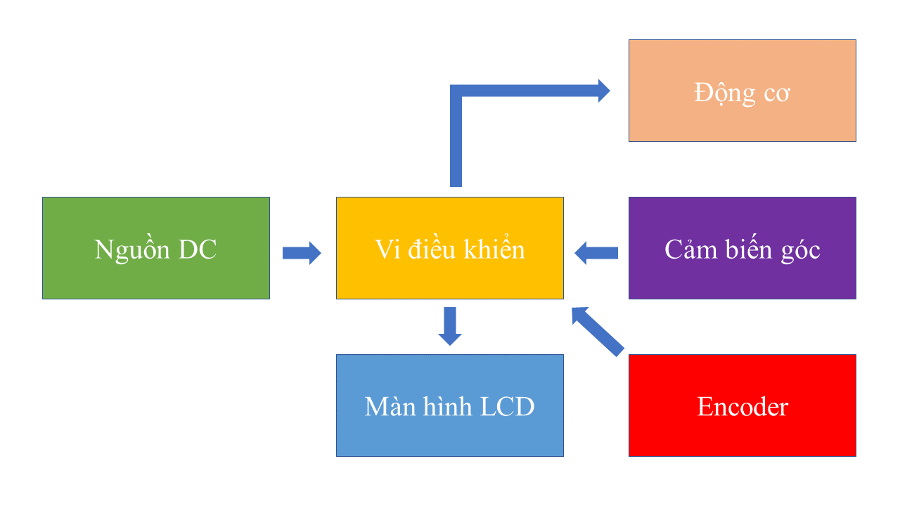

Hình 2.1 Sơ đồ hệ thống điều khiển

* Hệ thống điều khiển của máy gồm những khối sau đây:

- Khối nguồn: Bộ nguồn có chức năng cung cấp điện 12V cho các cảm biến trong mô hình, động cơ DC và màn hình,…

- Khối cảm biến: Thu nhận tín hiệu từ môi trường làm đầu vào để xử lí.

- Khối điều khiển trung tâm (Khối vi điều khiển): Là đầu não của máy, là nơi thu nhận tín hiệu input và xử lí xuất tín hiệu ở đầu ra.

- Khối động cơ (Khối cơ cấu chấp hành): dùng để thực hiện các cơ cấu chấp hành phụ thuộc theo yêu cầu của đồ án.

- Khối encoder: Theo dõi chính xác vị trí, tốc độ và hướng hoạt động của cơ cấu chấp hành

- Khối LCD (màn hình LCD): Hiển thị thông tin lên màn hình

## **2.1 Tính chọn các chi tiết tiêu chuẩn cho hệ thống cân**

### Đồ án thiết kế hệ thống Cân tự cân bằng đánh dấu một hành trình sáng tạo đầy tri thức. Thầy giáo Nguyễn Đăng Hòe không chỉ là “nguồn động viên” mà còn là “nguồn thông tin” phong phú, hỗ trợ chúng tôi xây dựng nền tảng vững chắc cho dự án. Dựa trên những kiến thức chuyên sâu và đa chiều mà thầy đã chia sẻ, mở ra những khía cạnh mới và sáng tạo trong lĩnh vực này, đồ án của chúng tôi được phát triển và thực hiện dựa trên những cơ sở lý thuyết sau:

Sử dụng phương pháp quỹ đạo nghiệm, thiết kế cân tự động với sơ đồ như Hình 2.2

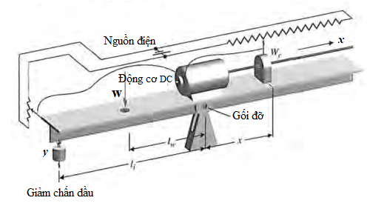

Hình 2.2: Cấu tạo cân tự động

Nguyên lý hoạt động của cân như sau: Khi chất tải W lên bàn cân, quả cân do động cơ DC dẫn động sẽ dịch theo trục *x* cho tới khi đạt được trạng thái cân bằng của cần thì động cơ dừng. Tải cách gối 5 cm, giảm chấn dầu cách gối 20 cm. Mô men quán tính của dầm là 0,05 , nguồn điện ắc quy 24V, bước vít me 0,5 mm hay khi vít me quay 20 vòng thì quả cân di chuyển .

Hằng số giảm chấn , các tham số còn lại như hình vẽ.

Các tham số của cân như bảng sau:

|  |  |
| --- | --- |
|  | Truyền động vít me bước |
|  |
|  | Độ lợi LVDT trục *x*:  Độ lợi LVDT trục *y*: |
|  |
|  |

Các đặc tính thiết kế của cân theo bảng:

|  |  |
| --- | --- |
| Sai số tĩnh | ; cho đầu vào bước |
| Hệ số giảm chấn |  |
| Thời gian quá độ 2% |  |

Khi góc nghiêng của dầm cân bé, có thể dùng quan hệ gần đúng như sau

Thành lập phương trình cân bằng mô men cho dầm của cân

Điện áp đặt vào động cơ DC là

Với trục vit me dẫn động quả cân cho nên quan hệ giữa chuyển động quay của động cơ và chuyển động tịnh tiến của quả cân như sau:

và

Khi hằng số thời gian của động cơ rất nhỏ, có thể bỏ qua ảnh hưởng này và hàm truyền trên còn lại như sau

Sơ đồ khối và mô hình luồng tín hiệu của cân tự động như Hình 2.1.02

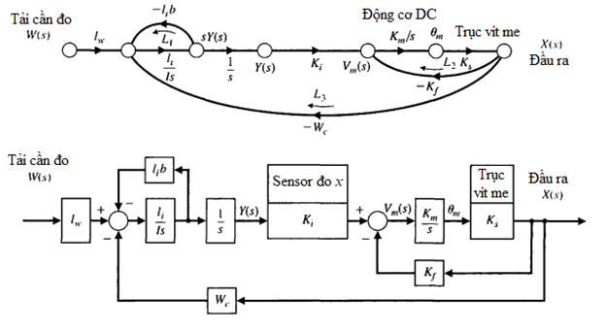

Hình 2.3: Sơ đồ khối và sơ đồ luồng tín hiệu

Áp dụng công thức Mason

Sau biến đổi đơn giản hàm truyền trở thành

Độ khuếch đại tĩnh được xác định theo công thức

Với .

Bây giờ vẽ quỹ đạo nghiệm theo hằng số động cơ . Thay số vào mẫu số của phương trình 7.59, cũng chính là phương trình đặc trưng sẽ cho

Viết lại phương trình này theo dạng

Biến đổi tiếp được

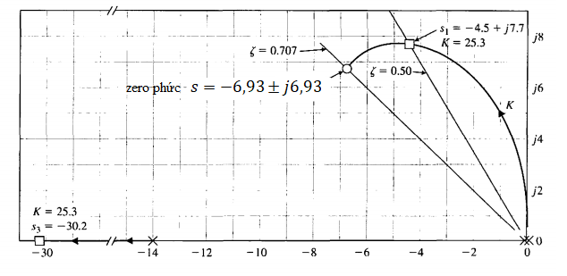

Hình 2.4: Quỹ đạo nghiệm khi thay đổi

Với quỹ đạo nghiệm của KP. Nghiệm chính tại khi .

Cuối cùng chúng ta có

Phần thực của nghiệm chủ đạo nằm bên trái điểm làm cho thời gian quá độ thỏa mãn điều kiện đặt ra. Nghiệm còn lại tại cách xa gốc tọa độ là nghiệm không chủ đạo. Với quỹ đạo nghiệm trên, hằng số hoàn toàn thỏa mãn các yêu cầu thiết kế và chứng tỏ tính hiệu quả của phương pháp thiết kế bằng quỹ đạo nghiệm.

Nhận thức về những yêu cầu đặt ra cho đồ án thiết kế hệ thống cân tự cân bằng, chúng tôi hiểu rằng đây là một thách thức đòi hỏi độ chính xác cực kỳ cao trong lĩnh vực cơ khí, nhằm giảm thiểu tối đa sai số trong quá trình thiết kế dựa trên phương pháp quỹ đạo nghiệm. Tuy nhiên, là một sinh viên, chúng tôi đối mặt với những hạn chế về nhân lực, nguồn lực cũng như nguồn tài chính và các mối quan hệ ngành nghề. Chúng tôi chưa đủ khả năng để gia công các chi tiết để tạo nên một đồ án có các chi tiết cơ khí cực kỳ chính xác.

Được sự đồng ý của thầy Nguyễn Đăng Hòe, chúng tôi đã linh động thay đổi một số thông số của các chi tiết trong đồ án, nhưng vẫn giữ nguyên tinh thần và cơ sở thiết kế ban đầu. Sự linh hoạt này không chỉ giúp chúng tôi vượt qua những thách thức của môi trường hạn chế, mà còn tạo ra cơ hội để nghiên cứu và áp dụng kiến thức vào thực tế. Bằng sự sáng tạo và nỗ lực không ngừng, chúng tôi hướng đến một đồ án với tính ứng dụng cao và đồng thời thể hiện sự chân thành trong quá trình học tập và nghiên cứu của mình

### **2.1.1 Tính và chọn động cơ**

* **Tính và chọn động cơ**

Để chọn động cơ bước (stepper motor) phù hợp khi biết tải đã cho như đề bài, chúng tôi đã xem xét một số yếu tố và thông số kỹ thuật chính của động cơ. Dưới đây là các bước cơ bản và công thức để tính toán và chọn động cơ bước:

*Xác Định Mô-men Cần Thiết:*

Đầu tiên, chúng tôi cần xác định mô-men xoắn (torque) cần thiết để di chuyển tải. Điều này phụ thuộc vào trọng lượng của tải và bán kính của trục quay hoặc bánh răng (nếu có).

Công thức tính mô-men (T) là:

**T = F . r**

Trong đó:

T là mô-men xoắn cần thiết (thường được đo bằng N.m - Newton-met).

F là lực cần thiết để di chuyển tải (Newton).

r là bán kính từ trục quay đến điểm áp dụng lực (met).

*Xác Định Tốc Độ Động Cơ:*

Tốc độ của động cơ bước thường được đo bằng vòng/phút (RPM). Chúng tôi cần xác định tốc độ động cơ cần thiết dựa trên yêu cầu vận hành của tải.

*Tính Năng Xuất Động Cơ:*

Động cơ bước cần phải có khả năng cung cấp đủ mô-men xoắn ở tốc độ cần thiết nên cần xem xét cả mô-men xoắn cực đại (peak torque) và mô-men xoắn khi hoạt động ổn định (holding torque).

*Xem Xét Độ Chính Xác và Độ Phân Giải:*

Động cơ bước có khả năng di chuyển một góc nhất định cho mỗi xung điều khiển (step), cần tính toán số bước cần thiết cho mỗi vòng quay dựa trên độ phân giải cần thiết.

Độ phân giải (steps per revolution) có thể được tính bằng công thức:

**Steps per revolution = 360 / Step angle**

Trong đó:

Step angle là góc di chuyển của động cơ cho mỗi xung (được đo bằng độ).

*Xem Xét Các Yếu Tố Môi Trường và Tải Động:*

Các yếu tố như nhiệt độ môi trường, tải động, và tần suất hoạt động cũng cần được xem xét khi chọn động cơ bước.

*Kích Thước và Trọng Lượng của Động Cơ:*

Cuối cùng, kích thước và trọng lượng của động cơ cũng là những yếu tố quan trọng, đặc biệt là khi không gian lắp đặt có hạn chế.

Với tất cả những thông tin này, chúng tôi đã so sánh với các thông số đặc tả kỹ thuật của động cơ bước để chọn ra loại phù hợp, cộng thêm sự tư vấn của thầy Nguyễn Đăng Hòe, chúng tôi quyết định chọn động cơ Step Motor 42x42x50mm

* **Thông số kỹ thuật của động cơ:**

- Điện áp: 12VDC

- Loại động cơ: 2 Pha

- Dòng điện: 1.2A - 2A

- Số dây điện: 4 - 6 dây ( tương tự nhau)

- Bước góc (độ): 1.8

- Bước góc độ chính xác: ± 5% (bước đầy đủ, không tải)

- Độ chính xác điện trở: ± 10%

- Độ chính xác điện cảm: ± 20%

- Nhiệt độ tăng: 80 ° C Max

- Kích thước (Rộng x Cao): 42 x 50mm

**Cấu tạo và nguyên lý hoạt động:**

**- Cấu tạo:**

Thân Động Cơ (Frame): Thân động cơ thường được làm từ thép hoặc nhôm, có kích thước theo tiêu chuẩn NEMA 17 là 42mm x 42mm. Chiều dài của thân động cơ có thể thay đổi, trong trường hợp này là 50mm.

Rotor (Quay): Rotor thường được làm từ nam châm vĩnh cửu hoặc các loại vật liệu từ tính khác, được thiết kế để hoạt động với các nam châm trong stator.

Stator (Định): Stator là phần cố định của động cơ, bao gồm nhiều cuộn dây đồng được điều khiển bởi dòng điện để tạo ra từ trường.

Cuộn Dây (Coils): Được sắp xếp trong stator, cuộn dây tạo ra từ trường khi có dòng điện chạy qua, tương tác với rotor để tạo ra chuyển động.

Trục Động Cơ (Shaft): Trục được gắn liền với rotor và chuyển động quay từ rotor ra ngoài, nơi có thể gắn với các bộ phận máy khác.

Vỏ Đậy Cuối (End Cap): Điều chỉnh khoảng cách giữa rotor và stator, giúp đảm bảo động cơ quay trơn tru.

Bearings (Bạc Đạn): Hỗ trợ trục và cho phép nó quay mượt mà với ít ma sát.

**- Nguyên tắc hoạt động:**

Động cơ bước hoạt động dựa trên nguyên lý điều khiển từ trường trong stator để "bước" rotor từ vị trí này sang vị trí khác.

### Điều Khiển Từ Trường: Bằng cách cung cấp dòng điện theo trình tự nhất định cho các cuộn dây trong stator, từ trường được tạo ra và điều chỉnh để rotor chuyển động.

### Bước Động Cơ: Rotor chuyển động theo từng bước cố định, thường là vài độ mỗi bước. Kích thước bước này quyết định độ chính xác của động cơ.

### Điều Khiển Microstepping: Để tăng độ mượt và độ chính xác của chuyển động, động cơ bước có thể được điều khiển bằng microstepping, nơi mỗi bước được chia nhỏ hơn nhiều lần.

### Điều Khiển Động Cơ: Động cơ bước thường được điều khiển bằng vi điều khiển hoặc một loại bộ điều khiển động cơ bước chuyên dụng.

### **2.1.2 Tính chọn vitme**

* **Công thức chọn vitme**

***C*= 1/*π* ​× *D***

Trong đó:

* *C* là chọn vít me (hoặc chọn vitme)
* *π* là số Pi (khoảng 3.14159)
* *D* là đường kính của vít me.
* **Với những điều kiện trên ta chọn**

Vitme Model RRCP5-SA4C-WA-35P-16-200-P3-P-SP

- Chiều dài: 400 mm

- Chiều rộng: 40 mm

- Chiều caco: 35 mm

- Bước 5

- 4 lỗ M3 để kết nối block vitme

- Sai số: ±0.02 mm

- Chất liệu vỏ: Nhôm được xử lý alumite màu trắng

- Trọng lượng: 290g

Vitme Single Axis Actuators là các bộ truyền động tuyến tính được thiết kế để cung cấp chuyển động tuyến tính trên một trục duy nhất. Chúng thường được sử dụng trong các ứng dụng đòi hỏi sự chính xác và độ tin cậy cao trong quá trình di chuyển, như trong tự động hóa công nghiệp, máy móc chế biến, hoặc các hệ thống máy móc cần kiểm soát chính xác vị trí.

Dưới đây là một số đặc điểm chung và ứng dụng của vitme Single Axis Actuators:

*Đặc Điểm Chung:*

Chuyển Động Tuyến Tính: Cung cấp chuyển động tuyến tính trên một trục, giúp đơn giản hóa quá trình điều khiển vị trí.

Chính Xác Cao: Thiết kế để đáp ứng yêu cầu chính xác trong các ứng dụng yêu cầu kiểm soát vị trí chặt chẽ.

Kích Thước Đa Dạng: Có sẵn trong nhiều kích thước và dạng dáng để phù hợp với nhiều ứng dụng khác nhau.

*Ứng Dụng Phổ Biến:*

Công Nghiệp Tự Động Hóa: Sử dụng để kiểm soát vị trí và thực hiện các nhiệm vụ tự động hóa trong quá trình sản xuất.

Máy Móc Chế Biến: Áp dụng trong các máy móc chế biến và thiết bị yêu cầu chuyển động tuyến tính.

Robot Công Nghiệp: Được tích hợp vào robot công nghiệp để cung cấp chuyển động chính xác và linh hoạt.

Hệ Thống Định Vị và Cân Bằng: Sử dụng trong các hệ thống định vị và cân bằng vị trí.

Vitme Single Axis Actuators giúp nâng cao hiệu suất và độ chính xác của các hệ thống tự động hóa và máy móc chế biến, làm cho chúng trở thành một phần quan trọng trong ngành công nghiệp hiện đại.

* **Cấu tạo của Vitme Single Axis Actuators**

Cấu tạo của Vitme Single Axis Actuators thường bao gồm một số thành phần quan trọng nhằm đảm bảo chuyển động tuyến tính chính xác và hiệu quả. Dưới đây là mô tả về cấu tạo chung của chúng:

Vitme (Vít mecanique): Đây là thành phần chính của actuator, là trục chuyển động trên đó có một vitme vít được gắn chặt. Vitme này chịu trách nhiệm cho việc chuyển động tuyến tính khi xoay.

Vít (Nut): Vít được gắn vào đầu của vitme và di chuyển dọc theo nó khi vitme quay. Vít này có thể được làm từ vật liệu chống mài mòn và có độ bám dính tốt để đảm bảo độ chính xác và độ bền.

Động Cơ (Motor): Một động cơ điện được tích hợp để cung cấp nguồn năng lượng cho hệ thống. Động cơ sẽ tạo ra chuyển động quay, từ đó truyền động vào vitme để tạo ra chuyển động tuyến tính.

Encoder hoặc Bộ Cảm Biến: Các actuator thường được trang bị bộ cảm biến hoặc encoder để theo dõi vị trí và tốc độ chuyển động. Điều này giúp kiểm soát chính xác vị trí của actuator và thực hiện các nhiệm vụ kiểm soát vị trí.

Hệ Thống Truyền Động và Bánh Răng: Hệ thống này truyền động chuyển động từ động cơ xuống vitme, thường sử dụng bánh răng và hệ thống truyền động chất lượng cao để đảm bảo chính xác và độ bền.

Khung Cơ Điện Tử: Đây là phần cơ học bao quanh các thành phần khác, giữ chúng vững chắc và bảo vệ khỏi các yếu tố bên ngoài.

Bộ Dẫn Hướng: Cung cấp hướng dẫn và hỗ trợ cho chuyển động tuyến tính, giảm ma sát và đảm bảo độ chính xác.

Cấu tạo này giúp Vitme Single Axis Actuators thực hiện chuyển động tuyến tính với độ chính xác và độ ổn định cao, làm cho chúng phù hợp cho nhiều ứng dụng trong lĩnh vực tự động hóa và máy móc công nghiệp.

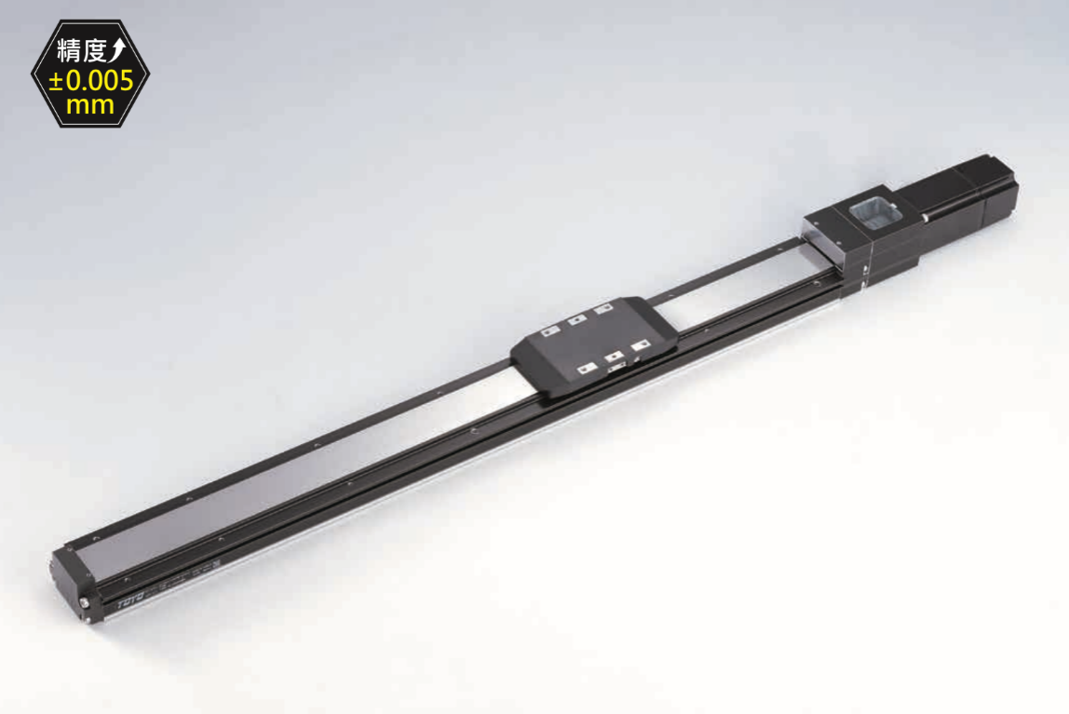

Hình 2.5 : Vitme RCP5-SA4C

**Nguyên lý hoạt động của Vitme Single Axis Actuators :**

Nguyên lý hoạt động của Vitme Single Axis Actuators dựa trên sự tương tác giữa vitme (vít mecanique) và vít (nut), cùng với sự hỗ trợ từ động cơ điện.

Bằng cách này, Vitme Single Axis Actuators chuyển đổi chuyển động quay từ động cơ thành chuyển động tuyến tính trên một trục duy nhất. Điều này làm cho chúng lựa chọn lý tưởng cho các ứng dụng yêu cầu chuyển động tuyến tính chính xác và độ tin cậy.

## **2.2. Chọn và lắp đặt các cảm biến liên quan đến cân**

Với đồ án thiết kế hệ thống cân tự cân bằng sẽ chỉ sử dụng 2 cảm biến góc. Khi chọn một cảm biến góc, chúng tôi cần xác định các yêu cầu cụ thể cho ứng dụng của mình và các thông số kỹ thuật của cảm biến. Dưới đây là một số bước và phương pháp tính toán cần thiết để chọn đúng cảm biến góc:

*Xác Định Phạm Vi Đo:*

Xác định phạm vi góc cần đo lường. Ví dụ, nếu bạn cần theo dõi chuyển động của một bộ phận quay vòng tròn, bạn sẽ cần một cảm biến có phạm vi đo 0 - 360 độ.

*Độ Phân Giải Cảm Biến:*

Độ phân giải là mức độ chính xác nhỏ nhất mà cảm biến có thể phân biệt. Điều này thường được biểu thị bằng số độ, arcminute, hoặc radian. Tính toán độ phân giải dựa trên nhu cầu cụ thể của bạn, ví dụ:

**Độ phân giải = Phạm vi góc tổng cộng / Số lượng bước**

*​Độ Chính Xác và Độ Lặp Lại:*

Độ chính xác là mức độ gần với giá trị thực tế mà cảm biến có thể đo được. Độ lặp lại là khả năng của cảm biến để cung cấp cùng một kết quả dưới cùng một điều kiện.

Đánh giá độ chính xác và độ lặp lại dựa trên các thông số kỹ thuật của cảm biến và yêu cầu của hệ thống.

*Tín Hiệu Đầu Ra:*

Xác định loại tín hiệu đầu ra bạn cần (analog hay digital). Tín hiệu analog có thể là điện áp hoặc dòng điện, trong khi tín hiệu số thường là tín hiệu PWM, tín hiệu giao thoa, hoặc giao tiếp qua bus dữ liệu số như SPI hoặc I2C.

*Tính Khả Năng Tương Thích Môi Trường:*

Phải đảm bảo rằng cảm biến có thể hoạt động đúng cách trong điều kiện môi trường cụ thể của ứng dụng, chẳng hạn như nhiệt độ, độ ẩm, rung động, và bụi bẩn.

*Tải Mô-men Trên Trục Cảm Biến:*

Xác định mô-men tải tối đa mà cảm biến có thể xử lý mà không gây ra sai số hoặc hỏng hóc.

*Chọn Loại Cảm Biến Góc:*

Có một số loại cảm biến góc khác nhau, như cảm biến góc Hall, cảm biến quang học, cảm biến tiếp xúc, và cảm biến từ vòng xoáy. Mỗi loại có ưu và nhược điểm riêng.

*Xem Xét Chi Phí:*

Đánh giá chi phí của cảm biến góc cần phải phù hợp với ngân sách của dự án.

Dựa trên cơ sở các yếu tố trên, nhóm chúng tôi quyết định sử dụng biến trở làm cảm biến góc.

## **2.3 Kết hợp các trang bị điện, điện tử**

### **2.3.1 Nút nhấn nhả**

* **Khái niệm:**

Nút ấn còn gọi là nút điều khiển là 1 loại khí cụ điện điều khiển bằng tay, dùng để điều khiển từ xa các khí cụ điện đóng cắt bằng điện từ, điện xoay chiều, điện 1 chiều hạ áp, các dụng cụ báo hiệu và cũng để chuyển đổi các mạch điện điều khiển, tín hiệu liên động bảo vệ… Nút ấn thường dùng để khởi động, dừng và đảo chiều quay các động cơ điện bằng cách đóng cắt các cuộn dây nam châm điện của công tắc tơ, khởi động từ.

* **Cấu tạo và nguyên lý làm việc:**

Nút ấn gồm hệ thống lò xo, hệ thống các tiếp điểm thường mở và thường đóng và vỏ bảo vệ. khi tác động vào nút ấn, các tiếp điểm chuyển trạng thái và khi không còn tác động, các tiếp điểm trở lại trạng thái banđầu.

Nút ấn thường đặt trên bảng điều khiển, ở tủ điện, trên hộp nút ấn. các loại nút ấn thông dụng có dòng điện định mức là 5A, điện áp ổn định mức là 400V, tuổi thọ điện đến 200.000 lần đóng cắt, tuổi thọ cơ đến 1000000 đóng cắt. nút ấn màu đỏ thường dùng để đóng máy, màu xanh để khởi động máy.

|  |  |
| --- | --- |
| Hình 2.6 Thông số kích thước của nút ấn | Image result for nÃºt báº¥m on off trong thá»±c táº¿  Hình 2.7 Nút ấn ON/ OFF |

### **2.3.2. Nguồn 12VDC-5A**

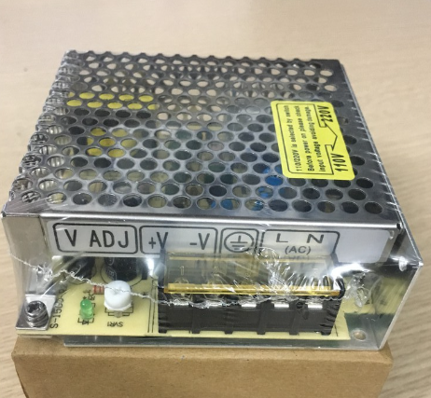

Hình 2.8 Nguồn 12VDC-5A.

**Thông số của Nguồn tổ ong 12V 5A**

- Điện áp đầu vào: 180V-240V

- Tần số hoạt động: 47 ~ 63HZ

- Công suất: 60W

- Điện áp đầu ra: 12V

- Dòng điện tối đa: 5A

- Điện áp điều chỉnh: ± 10%

- Hiệu suất ≥ 85%

- Điều chỉnh điện áp (Đầy tải) ≤ 0.3%

- Bảo vệ quá tải 105% —- 150% công suất định mức, phục hồi tự động

- Chức năng bảo vệ ngắn mạch tự động

- Bảo vệ quá áp 105% —- 150% điện áp định mức

- Nhiệt độ làm việc: -20 ℃ ~ 60 ℃

- Nhiệt độ bảo quản -40 ℃ ~ 85 ℃

- Kích thước: 110 \* 78 \* H36 (mm)

### Nguồn tổ ong 12V 5A là loại nguồn được sử dụng rộng rãi trong các thiết bị công nghiệp và dân dụng. Nguồn tổ ong 12V 5A này còn được gọi là nguồn một chiều 12 Volt hay gọi cách khác là nguồn DC 12V.

### Nguồn tổ ong 12V 5A được thiết kế để chuyển đổi điện áp từ nguồn xoay chiều 180V-240V thành nguồn một chiều 12VDC để cung cấp cho các thiết bị hoạt động. Trong công nghiệp Nguồn tổ ong thường được sử dụng để cấp nguồn cho một số thiết bị của tủ điện.

### **2.3.3. Cầu đấu**

**Cầu đấu điều khiển hay còn gọi là domino là thiết bị để kết nối dây điện với các thiết bị điều khiển hoặc động lực. giúp nối liền mạch điện trong tủ bảng điện, hệ thống điện. Cầu đấu (domino) có rất nhiều loại như: Cầu đấu khối, cầu đấu mắt cài, cầu đấu giắc cắm, cầu đấu lắp ghép...**

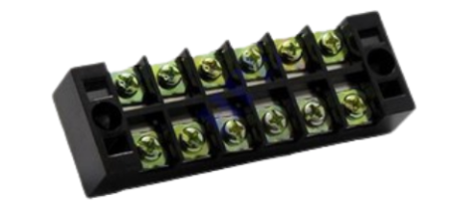

Hình 2.9 Cầu đấu

* **Thông số kỹ thuật:**

- Loại sản phẩm: TB series.  
 - Điện áp định mức: 600V.  
 - Dòng điện định mức: 25A / 45A.  
 - Kích thước: 45A - 6P: 119mm x 37mm x 21mm.

### **2.3.4 Microstep Driver TB6600**

TB6600 là một loại trình điều khiển động cơ bước (microstep driver), thường được sử dụng trong các ứng dụng tự động hóa như máy CNC, máy in 3D, và các hệ thống định vị chính xác. Dưới đây là một số thông số kỹ thuật và đặc điểm của TB6600:

Điện áp cung cấp: Thường hoạt động trong phạm vi từ 9V đến 42V DC, điều này cho phép sử dụng trong nhiều môi trường công nghiệp và thương mại khác nhau.

Dòng điện đầu ra: Có thể cung cấp dòng điện lên đến 4.0A cho mỗi pha, điều này đảm bảo rằng có đủ mô-men xoắn cho các ứng dụng cần nhiều lực kéo hoặc đẩy.

Cấu hình microstepping: TB6600 hỗ trợ nhiều chế độ microstepping, thường từ 1, 2, 4, 8, đến 16 microsteps mỗi bước, giúp tạo ra chuyển động mượt mà và chính xác hơn.

Bảo vệ: Trình điều khiển này thường có các tính năng bảo vệ như bảo vệ quá dòng, quá nhiệt, và điện áp thấp để ngăn chặn hư hỏng động cơ hoặc trình điều khiển.

Tích hợp: Dễ dàng tích hợp với các hệ thống điều khiển như Arduino, các bộ vi xử lý, hoặc máy tính thông qua giao diện điều khiển đơn giản.

Chế độ làm mát: Có hệ thống tản nhiệt, đôi khi cần quạt làm mát thêm để đảm bảo thiết bị hoạt động trong điều kiện tối ưu.

Ứng dụng: Sử dụng rộng rãi trong máy CNC, máy in 3D, cắt laser, và các ứng dụng cần chuyển động chính xác cao.

TB6600 là một lựa chọn phổ biến do khả năng điều chỉnh linh hoạt, độ tin cậy cao và giá cả hợp lý, làm cho nó trở thành một giải pháp tối ưu cho nhiều dự án và ứng dụng tự động hóa. Để có thông tin chi tiết và kỹ thuật cụ thể hơn, việc tham khảo datasheet chính thức từ nhà sản xuất là cần thiết.

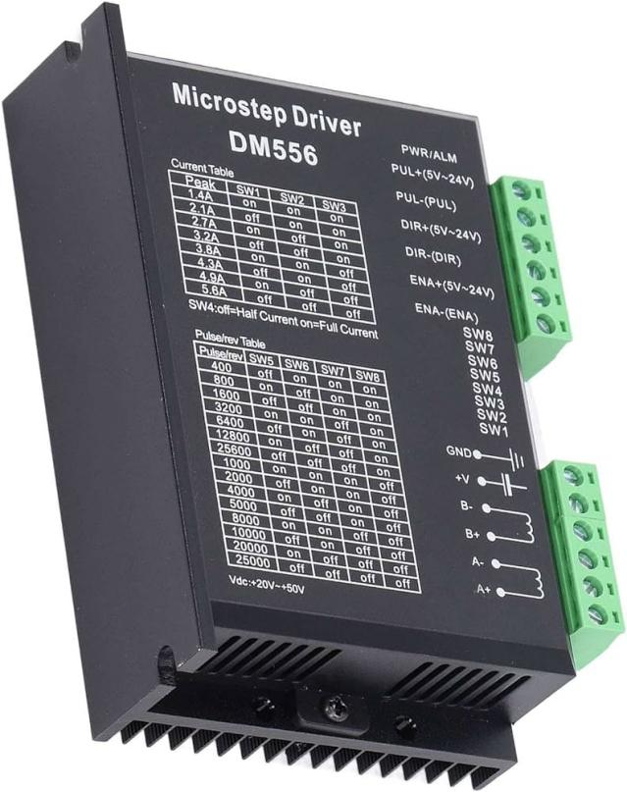

Hình 2.10: Microstep Driver TB6600

### **2.3.5 Màn hình LCD1602**

**[Màn hình LCD1602 xanh lá](https://chotroihn.vn/man-hinh-lcd-16x2" \t "_blank)**sử dụng driver HD44780, có khả năng hiển thị 2 dòng với mỗi dòng 16 ký tự. [Màn hình LCD](https://chotroihn.vn/man-hinh-lcd" \t "_blank) có độ bền cao, rất phổ biến, nhiều code mẫu và dễ sử dụng thích hợp cho những người mới học và làm dự án.

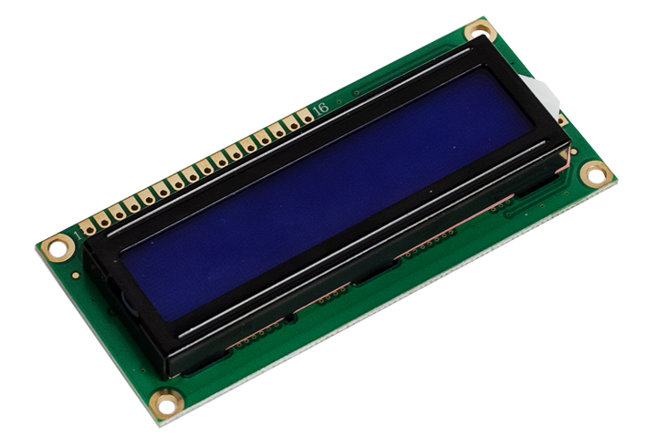

*Hình 2.11: Màn Hình LCD1602*

### **Thông Số Kỹ Thuật Màn hình LCD1602:**

* Điện áp hoạt động: 5V
* Kích thước của [màn hình LCD](https://chotroihn.vn/man-hinh-lcd" \t "_blank) 1602: 8 x 3.6 x 0.8 cm
* Màu nền: xanh lá hoặc xanh dương
* Màu chữ: Màu đen
* Khoảng cách giữa hai chân kết nối: 0.1 inch
* Tiện dụng khi kết nối với Breadboard.

### **Ưu Điểm Của Màn hình LCD1602:**

* Tên các chân được ghi ở mặt sau của màn hình LCD hổ trợ việc kết nối, đi dây điện.
* Có đèn led nền, có thể dùng biến trở hoặc PWM điều chình độ sáng để sử dụng ít điện năng hơn.
* Có thể được điều khiển với 6 dây tín hiệu
* Có bộ ký tự được xây dựng hổ trợ tiếng Anh và tiếng Nhật

### **Sơ Đồ Kết Nối Của Màn Hình LCD1602:**

* Chân số 1 - VSS: Chân nối đất cho LCD được nối với GND của mạch điều khiển.
* Chân số 2 - VDD: Chân cấp nguồn cho LCD, được nối với VCC 5V của mạch điều khiển
* Chân số 3 - VE: Điều chỉnh độ tương phản của LCD
* Chân số 4 - RS: chân chọn thanh ghi, được nối với logic "0" hoặc logic "1":
  + Logic “0”: Bus DB0 - DB7 sẽ nối với thanh ghi lệnh IR của LCD (ở chế độ “ghi” -   write) hoặc nối với bộ đếm địa chỉ của LCD (ở chế độ “đọc” - read)
  + Logic “1”: Bus DB0 - DB7 sẽ nối với thanh ghi dữ liệu DR bên trong LCD
* Chân số 5 - R/W : chân chọn chế độ đọc/ghi (Read/Write), được nối với logic “0” để ghi hoặc nối với logic “1” đọc
* Chân số 6 - E : chân cho phép (Enable). Sau khi các tín hiệu được đặt lên bus DB0-DB7, các lệnh chỉ được chấp nhận khi có 1 xung cho phép của chân này như sau:
  + Ở chế độ ghi: Dữ liệu ở bus sẽ được LCD chuyển vào thanh ghi bên trong khi phát hiện một xung (high-to-low transition) của tín hiệu chân E
  + Ở chế độ đọc: Dữ liệu sẽ được LCD xuất ra DB0-DB7 khi phát hiện cạnh lên (low-to-high transition) ở chân E và được LCD giữ ở bus đến khi nào chân E xuống mức thấp
* Chân số 7 đến 14 - D0 đến D7: 8 đường của bus dữ liệu dùng để trao đổi thông tin với MPU. Có 2 chế độ sử dụng 8 đường bus này là: Chế độ 8 bit (dữ liệu được truyền trên cả 8 đường, với bit MSB là bit DB7) và Chế độ 4 bit (dữ liệu được truyền trên 4 đường từ DB4 tới DB7, bit MSB là DB7)
* Chân số 15 - A : nguồn dương cho đèn nền
* Chân số 16 - K : nguồn âm cho đèn nền

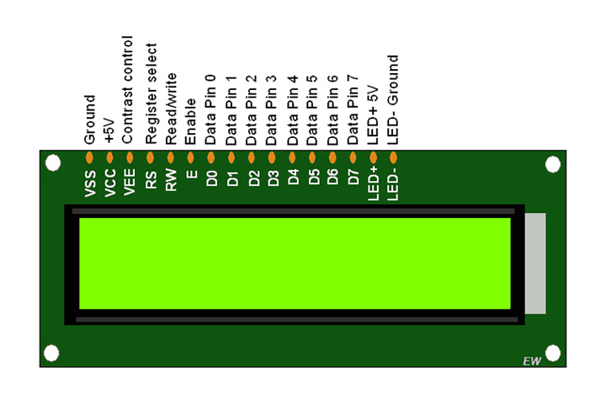

*Hình 2.12: Sơ Đồ Kết Nối Của Màn Hình LCD1602*

### **2.3.6 Arduino Uno**

Arduino Uno là một trong những bo mạch vi điều khiển phổ biến nhất trong cộng đồng DIY và giáo dục về điện tử. Dựa trên vi điều khiển ATmega328, Arduino Uno là một công cụ lập trình và phát triển dự án điện tử đa năng, dễ sử dụng với một cộng đồng người dùng lớn và nhiều tài nguyên hỗ trợ.

Thông Số Cơ Bản của Arduino Uno:

- Vi Điều Khiển: ATmega328P

- Điện Áp Hoạt Động: 5V

- Điện Áp Đầu Vào (khuyến nghị): 7-12V

- Chân Digital I/O: 14 (trong đó 6 chân có khả năng PWM)

- Chân Input Analog: 6

- Dòng Điện Tối Đa cho Mỗi Chân I/O: 40mA

- Bộ Nhớ Flash: 32 KB (ATmega328P), - SRAM: 2 KB (ATmega328P)

- EEPROM: 1 KB (ATmega328P)

- Tốc Độ Clock: 16 MHz

- Kết Nối: USB để lập trình bo mạch, ICSP header, và chân header để gắn thêm các shields.

- Giao Diện Lập Trình: Arduino IDE, môi trường lập trình thân thiện và dễ tiếp cận.

*Ưu Điểm của Arduino Uno:*

Thân Thiện với Người Mới Bắt Đầu: Giao diện lập trình Arduino IDE rất dễ sử dụng, giúp người mới bắt đầu có thể nhanh chóng bắt đầu các dự án điện tử.

Cộng Đồng Lớn: Arduino có một cộng đồng người dùng rất lớn và nhiệt tình, với rất nhiều hướng dẫn, mã nguồn mẫu và diễn đàn hỗ trợ.

Tính Tương Thích Cao: Arduino Uno tương thích với rất nhiều loại shields (mạch mở rộng) và mô-đun, cho phép người dùng dễ dàng mở rộng chức năng của bo mạch.

Linh Hoạt: Phù hợp với nhiều loại dự án, từ đơn giản đến phức tạp, và có thể sử dụng trong các ứng dụng từ giáo dục đến nguyên mẫu công nghiệp.

Chi Phí Thấp: Arduino Uno có giá cả phải chăng, làm cho nó trở thành một lựa chọn kinh tế cho học sinh, giáo viên, và các nhà phát triển hobby.

Arduino Uno đã và đang là một phần không thể thiếu trong nhiều dự án và sản phẩm đổi mới, từ những ứng dụng đơn giản như điều khiển đèn LED cho đến các hệ thống tự động hóa phức tạp.

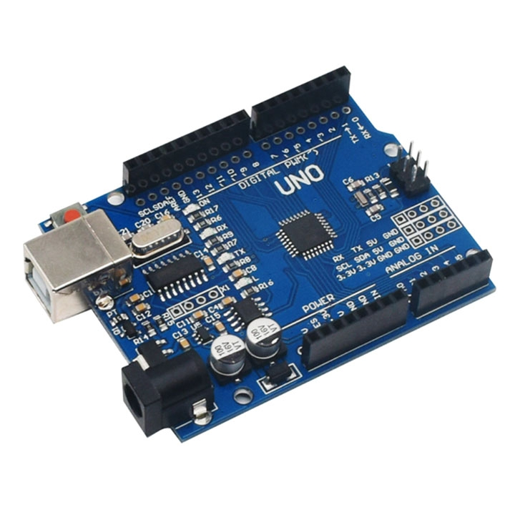

Hình 2.13: Arduino Uno

## **2.4 Thiết kế cơ khí cho hệ thống Cân tự cân bằng**

### **2.4.1 Phần mềm Solidwork 2022**

Solidworks là một trong những bộ phần mềm chuyên dùng của hãng DassSystem. Được xây dựng với công nghệ thích nghi (adaptive technology) cùng với năng mô hình hóa solid, sử dụng chủ yếu trong lĩnh vực cơ khí kỹ thuật. Solidworks trang bị những thanh công cụ mạnh thông minh, quản lý đối tượng thông minh, trợ quá trình thiết kế. Có thể nói Solidworks là phần mềm phổ biến nhất trên thế giới hiện với hơn 1,5 triệu licenses được bán ra trên toàn thế giới. Solidworks 2022 với các cải tiến cùng các chức năng mở rộng giúp cải thiện quy trình công việc cho thiết kế 3D, tài liệu, quản lý dữ liệu và xác thực thết kế.

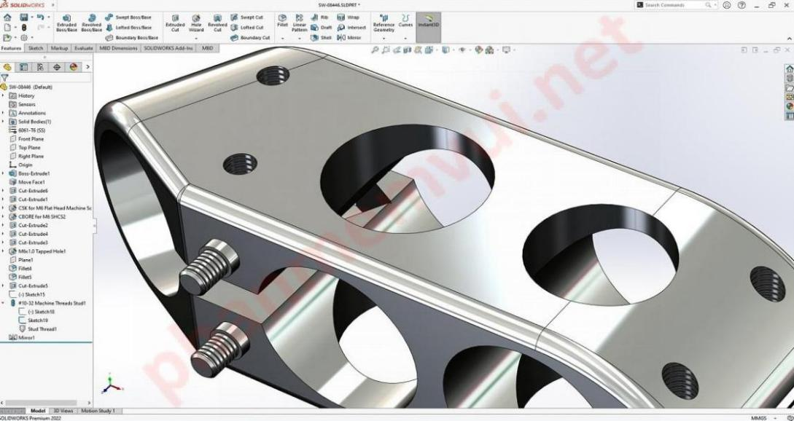

Hình 2.14: Giao diện làm việc của Solidworks 2022

### **2.4.2. Thiết kế cơ khí trên phần mềm Solidworks 2022**

*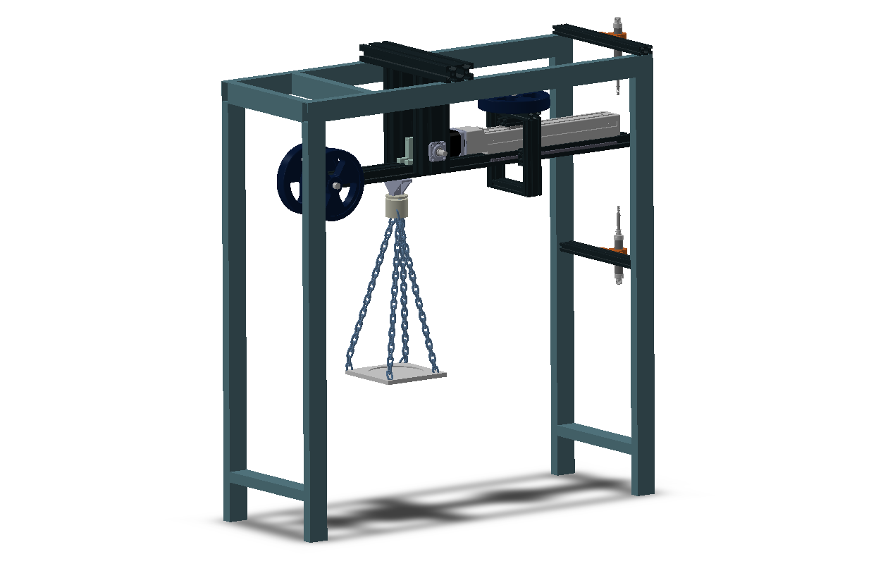*

*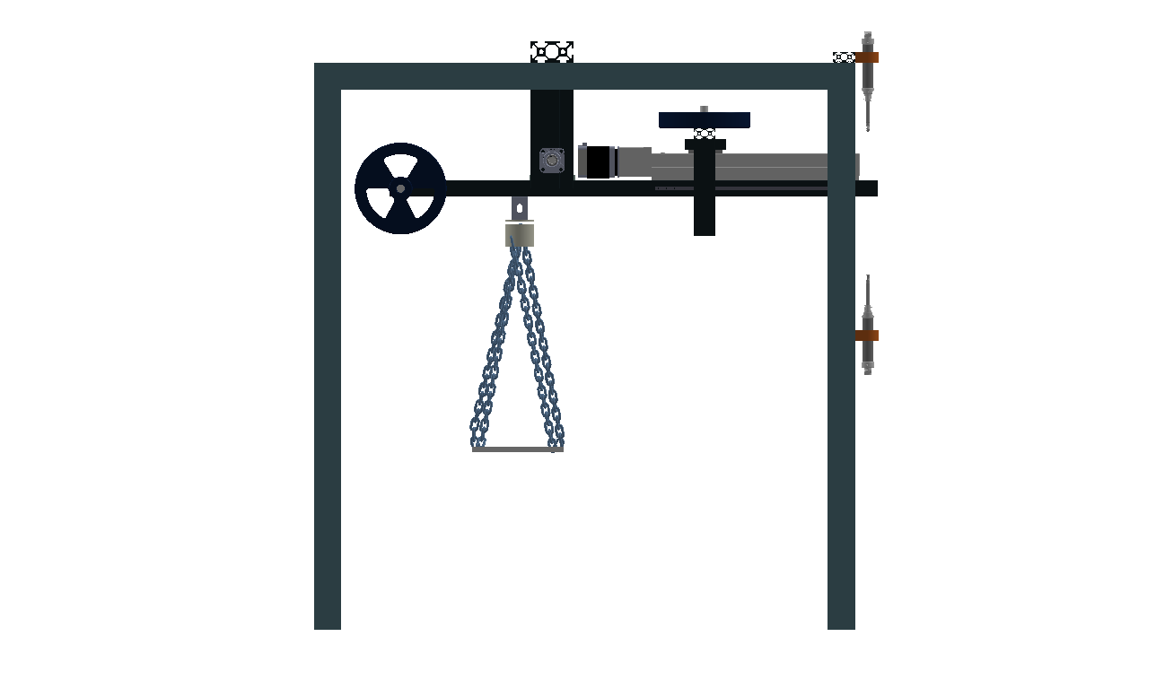*

*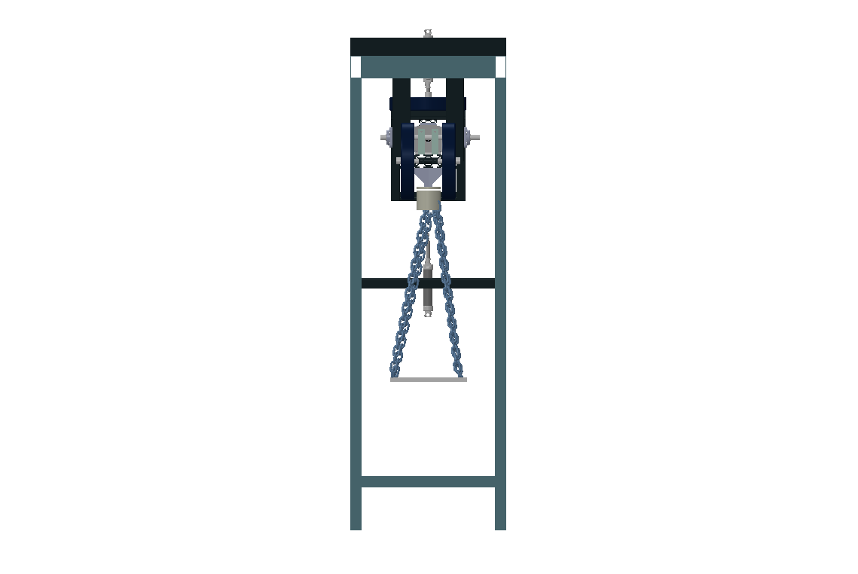*

*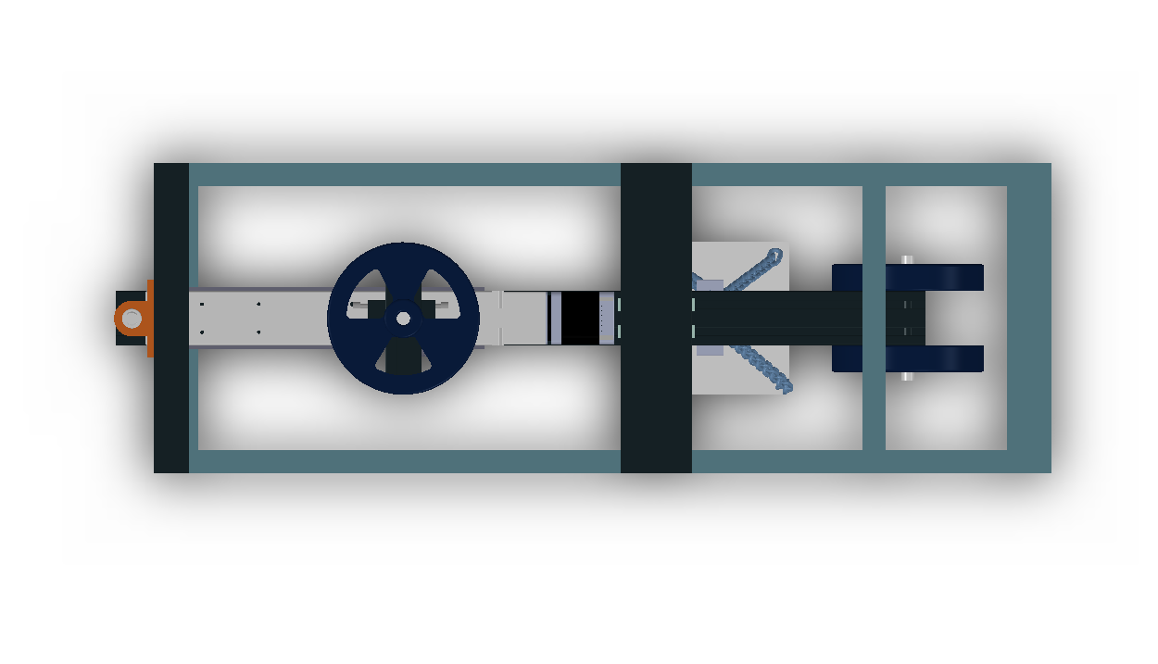*

Hình 2.15-2.18: Thiết kế hệ thống Cân tự cân bằng

## **2.5. Tổng hợp vật tư sử dụng trong hệ thống Cân tự cân bằng**

* Bảng vật tư cơ khí:

|  |  |  |  |  |
| --- | --- | --- | --- | --- |
| STT | Chi tiết | Mã sản  phẩn | Số  lượng | Hình ảnh |
| 1 | Sắt hộp 25x50x1.4 |  | 6 thanh 1m  4 thanh 0.4m | THÉP HỘP 25X50X1.4 - Thép Nhập Khẩu Nguyễn Minh |
| 2 | Nhôm định hình 40x80 | AL 408020 | 2 cái | Nhôm định hình 30x60 KL 306018 sẵn kho, giá tốt nhất thị trường |
| 3 | Nhôm định hình 20x40 | ATV5-2040-02 | 1 cái | Nhôm định hình 20x40 - Nam Hưng |
| 4 | Nhôm định hình 20x20 | ATV5-2020-02 | 1 cuộn | Nhôm định hình 2020 đen dài 1 mét |
| 5 | Ke góc nhôm định hình 20 | KG04 | 1 cái | Ke góc nhôm định hình 20mm - Nshop |
| 6 | Ke góc nhôm định hình 30 | KG01 | 5 mét | Ke Góc Nhôm 30x30 TRên Toàn Quốc | Hotline 0969 974 883 |
| 7 | Bàn cân tải trọng | AL5052 | 1 tấm | Nhôm 5052 |
| 8 | Xích đỡ bàn cân |  | 2 dây | Dây xích inox 2 móc cho chó |
| 9 | Trục ti trượt | LVSBR12 | 1 thanh | Thanh trượt tròn mạ Crom phi 12 | Shopee Việt Nam |
| 10 | Gối đỡ trục | KFL001 | 2 cái | Gối đỡ trục tròn KFL001 LOVI-TECH JSC |
| 11 | Gối đỡ trục | SK12 | 2 cái | Gối đỡ trục SK (Ổ kẹp trục ti cố định) |
| 12 | Ray trượt dẫn hướng | MGN7 | 2 thanh | Các loại thanh trượt dẫn hướng thông dụng nhất hiện nay |
| 13 | Block trượt | MGN7 | 2 cái | Con trượt vuông TBI TRH55FL,TRH55FE TRH55FL,TRH55FE TBIMOTION | Giá rẻ nhất  - Công Ty TNHH Thương Mại Kỹ Thuật Lotech |
| 14 | Gá động cơ | GA25 | 1 cái | Gá động cơ bước size 42, size 57 | Shopee Việt Nam |
| 15 | Vitme  RCP5-SA4C | RCP5-SA4 C | 1 cái | Compact Electric Slider Type Actuators | IAI Automation |
| 16 | Dây curoa GT2 | DAT0934K | 1 mét | Mua Dây Curoa Cao Su Gt2 Cho Máy In 3d (110-852mm) (6mm) | Tiki |
| 17 | Puly GT2 20 răng | C9-002 | 1 cái | Puli GT2 Cho Máy In 3D, CNC Điện Tử 360(E360) |

* Bảng thiết bị điện tử:

|  |  |  |  |  |
| --- | --- | --- | --- | --- |
| STT | Tên linh kiện | Mã sản phẩm | Số lượng | Hình ảnh |
| 1 | Động cơ bước 42x42x50 |  | 1 cái | CÔNG TY TNHH TM & DỊCH VỤ THIẾT BỊ CÔNG NGHIỆP SÀI GÒN |
| 2 | Rotary Encoder | AHT3806-600B-P526 | 1 cái |  |
| 3 | Nguồn tổ ong | 12V-5A | 1 cái |  |
| 4 | Microstep Driver TB6600 | TB6600 | 1 cái | minifinker Digital Microstep Driver, Optical Isolation 57 86 Stepper Motor  Controller 48V Power Supply for Industrial Use : Amazon.co.uk: Business,  Industry & Science |
| 5 | Nút nhấn nhả | LA38-11 | 1 cái | Nút Nhấn LA38-11 22MM Trường An Equipment |
| 6 | Màn hình LED 16x2 | LCD1602 | 1 cái | màn-hình-lcd-1602 |
| 7 | Arduino Uno | R3SMD | 1 cái | Arduino UNO R3 chip dán CH340 |
| 8 | Cầu đấu | TP1512 | 3 cái | Kết quả hình ảnh cho cầu đấu |

## **2.6 Kết luận về thiết kế hệ thống cân**

Hệ thống có những ưu điểm như hệ thống gọn nhẹ, dễ thiết kế và lắp đặt, linh kiện đơn giản dễ lập trình, giá thành phù hợp mà vẫn đảm bảo yêu cầu đề ra. Tuy nhiên hệ thống vẫn còn những điểm hạn chế như nhiễu làm ảnh hưởng đến hệ thống.

Trong chương 2 đã đề ra được nội dung cần làm trong đề tài: “Hệ thống thiết kế hệ thống Cân tự cân bằng”.

- Đưa ra các vật liệu, đồ dùng cần thiết sử dụng trong đề tài.  
- Chọn được các thiết bị phù hợp với đề tài.

- Đưa ra sơ đồ cấu trúc và nguyên lý hoạt động của sản phẩm.

# **CHƯƠNG 3 : LẬP TRÌNH ĐIỀU KHIỂN VÀ THI CÔNG HỆ THỐNG**

## **3.1 Phần mềm lập trình Arduino IDE**

Arduino Integrated Development Environment (IDE) là một môi trường phát triển tích hợp mã nguồn mở được sử dụng chủ yếu để viết và tải chương trình lên các bo mạch của Arduino. Được phát triển ban đầu cho sinh viên không chuyên ngành kỹ thuật, IDE này đã trở nên phổ biến nhờ vào sự đơn giản, dễ hiểu và hỗ trợ một loạt các bo mạch Arduino.

***Ưu Điểm:***

- Thân Thiện với Người Mới Bắt Đầu: Giao diện người dùng trực quan và dễ sử dụng, không yêu cầu nhiều kiến thức về lập trình hoặc phần cứng.

- Cộng Đồng Lớn: Có một cộng đồng người dùng toàn cầu lớn, cung cấp nhiều hướng dẫn, thư viện và hỗ trợ.

- Mã Nguồn Mở: Phần mềm và hầu hết các thư viện đều có mã nguồn mở, cho phép người dùng tùy chỉnh và cải thiện chúng.

- Tương Thích Đa Nền Tảng: Arduino IDE có thể chạy trên Windows, macOS và Linux.

- Hỗ Trợ Đa Bo Mạch: Hỗ trợ lập trình cho hầu hết các bo mạch Arduino và một số bo mạch từ các nhà sản xuất khác.

- Serial Monitor: Tích hợp công cụ Serial Monitor cho phép người dùng giao tiếp với bo mạch Arduino thông qua cổng serial.

***Nhược Điểm:***

- Chức Năng Lập Trình Hạn Chế: So với các IDE chuyên nghiệp khác, Arduino IDE có ít tính năng hỗ trợ lập trình nâng cao như debugging.

- Quản Lý Dự Án: Các công cụ quản lý dự án còn hạn chế khi làm việc với các dự án lớn và phức tạp.

- Tối Ưu Hóa Phần Cứng: Các chương trình viết trên Arduino IDE có thể không được tối ưu hóa tốt nhất cho phần cứng cụ thể, đặc biệt là khi làm việc với các loại bo mạch không phải là Arduino.

***Lý do nên sử dụng Arduino IDE:***

- Dễ Dàng Tiếp Cận: Nếu bạn mới bắt đầu học điện tử và lập trình, Arduino IDE là một công cụ tuyệt vời để bắt đầu.

- Nhanh Chóng Triển Khai Ý Tưởng: Arduino IDE cho phép người dùng nhanh chóng chuyển từ ý tưởng sang nguyên mẫu làm việc.

- Thư Viện Phong Phú: Có rất nhiều thư viện có sẵn giúp dễ dàng tích hợp các cảm biến và mô-đun.

- Môi Trường Phát Triển Mạnh Mẽ: Cung cấp một môi trường phát triển mạnh mẽ cho việc học và dạy về lập trình và điện tử.

- Phù Hợp Cho Giáo Dục: Được sử dụng rộng rãi trong môi trường giáo dục để giảng dạy về công nghệ và lập trình.

- Tính Di Động: Arduino IDE không yêu cầu cài đặt phức tạp, có thể chạy trực tiếp từ USB, thuận tiện cho việc chia sẻ giữa nhiều máy tính và môi trường làm việc.

Tóm lại, Arduino IDE không chỉ là một công cụ lập trình mạnh mẽ dành cho người mới bắt đầu và các chuyên gia điện tử học thuật, mà còn là một nền tảng phổ biến để thử nghiệm và phát triển các dự án điện tử sáng tạo.

Ở đây em sử dụng Arduino IDE để thực hiện viết code cho Arduino Uno.



Hình 3.1: Biểu tượng Arduino IDE

## **3.2** **Viết chương trình trong Arduino IDE**

#include <Wire.h>

#include <LiquidCrystal\_I2C.h>

#include <PID\_v1.h>

#include <Stepper.h>

LiquidCrystal\_I2C lcd(0x27, 16, 2);

const int stepsPerRevolution = 3200;

Stepper myStepper(stepsPerRevolution, 8, 9);

const int pinA = 2;

const int pinB = 5;

const int nutNhanPin = 10;

volatile long viTriEncoder = 0;

volatile bool daOnDinh = false;

volatile bool pidActive = true ;

double Setpoint, Input, Output;

PID myPID(&Input, &Output, &Setpoint, 4, 0.5, 0.1, DIRECT);

int a ;

void setup() {

Serial.begin(9600);

pinMode(pinA, INPUT);

pinMode(pinB, INPUT);

attachInterrupt(digitalPinToInterrupt(pinA), docEncoder, CHANGE);

//attachInterrupt(digitalPinToInterrupt(pinB), docEncoder, CHANGE);

lcd.init();

lcd.backlight();

Setpoint = 845;

myPID.SetMode(AUTOMATIC);

myPID.SetOutputLimits(-1024, 1024);

myStepper.setSpeed(40);

lcd.clear();

lcd.setCursor(0, 0);

lcd.print("dang can chinh can");

do {

myStepper.setSpeed(150);

Input = analogRead(A0);

myStepper.step(1000);

//delay(10);

} while ( Input < 850 );

myStepper.setSpeed(40);

// Đợi cho đến khi đạt trạng thái cân bằng

do {

Input = analogRead(A0);

myPID.Compute();

myStepper.step((int)Output);

delay(150);

Serial.println(Input) ;

Serial.println("SETUP") ;

viTriEncoder = 0 ;

} while (abs(Setpoint - Input) >= 2);

pidActive = false; // Dừng PID sau khi đạt trạng thái cân bằng

viTriEncoder = 0 ;

}

void loop() {

int giaTriAnalog = analogRead(A0);

Input = giaTriAnalog;

Serial.println(Input) ;

Serial.println("loop") ;

myPID.Compute();

int trangThaiNut = digitalRead(nutNhanPin); // Đọc trạng thái của nút nhấn

Serial.print("dau ra ") ;

Serial.println(trangThaiNut) ;

// Kiểm tra điều kiện kích hoạt

if (trangThaiNut == 0 && abs(Setpoint - Input) <= 1 ) {

daOnDinh = false; // Bắt đầu quá trình ổn định PID

Setpoint = 845; // Đặt lại điểm đặt cho PID

viTriEncoder = 0 ;

}

// Phát xung cho động cơ bước và đếm xung encoder nếu hệ thống chưa ổn định

if (!daOnDinh) {

int stepsToMove = (int)Output;

myStepper.step(stepsToMove);

//int b = digitalRead(pinB);

// Serial.println(stepsToMove) ;

//docEncoder(); // Đếm xung encoder

viTriEncoder = viTriEncoder + stepsToMove;

Serial.println(viTriEncoder) ;

}

// Kiểm tra xem hệ thống đã ổn định chưa

if (abs(Setpoint - Input) <= 1) {

daOnDinh = true;

Output = 0;

} else {

daOnDinh = false;

}

double chia = 3978.2872 ;

double socan = (double)viTriEncoder/chia ;

// Cập nhật thông tin lên màn hình LCD

lcd.clear();

lcd.setCursor(0, 0);

lcd.print("Input: ");

lcd.print(Input);

lcd.setCursor(0, 1);

lcd.print("so can : ");

lcd.print(abs(socan),5);

Serial.print("dau ra encoder ") ;

Serial.println(socan) ;

delay(150);

}

void docEncoder() {

int b = digitalRead(pinB);

//Serial.print("b ") ;

//Serial.println(b) ;

if(b > 0){

viTriEncoder = viTriEncoder + 2 ;

}

else{

viTriEncoder = viTriEncoder - 2;

}

}

## **3.3 Lưu đồ thuật toán**

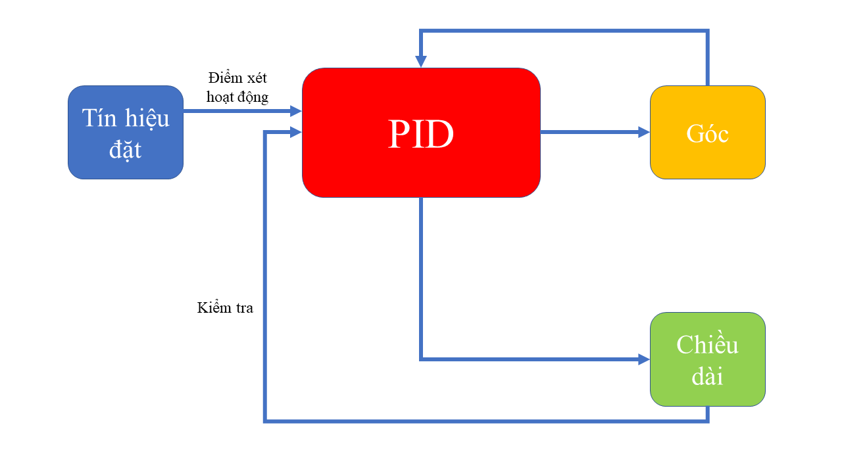

Hình 3.2. Thuật toán điều khiển hệ thống

Sơ đồ trên đây mô tả một hệ thống điều khiển vòng lặp kín sử dụng bộ điều khiển PID (Proportional-Integral-Derivative). Đây là một phương pháp điều khiển phản hồi phổ biến được sử dụng để điều chỉnh liên tục một hoặc nhiều tín hiệu đầu ra dựa trên tín hiệu đầu vào để đạt được mục tiêu mong muốn. Dưới đây là giải thích cụ thể về từng phần của sơ đồ:

Tín Hiệu Đặt (Set Point): Đây là giá trị mục tiêu mà hệ thống cần đạt được. Nó có thể là một góc, vị trí, tốc độ, nhiệt độ, hoặc bất kỳ thông số quan trọng nào khác mà hệ thống cần kiểm soát.

PID (Bộ Điều Khiển PID): Đây là trái tim của hệ thống điều khiển, nơi xử lý tín hiệu và tính toán đầu ra cần thiết để đạt được Tín Hiệu Đặt. Bộ PID bao gồm ba thành phần:

P (Proportional): Phản ứng dựa trên sai số hiện tại giữa tín hiệu đặt và tín hiệu đo được.

I (Integral): Phản ứng dựa trên tổng của sai số qua thời gian, giúp giảm sai số dài hạn.

D (Derivative): Phản ứng dựa trên tốc độ thay đổi của sai số, giúp ổn định hệ thống và giảm đáp ứng quá mức.

Tín Hiệu Đầu Ra của PID: Đây là hành động điều khiển mà PID quyết định để làm cho hệ thống đạt được tín hiệu đặt. Đầu ra này thường điều khiển một thiết bị như động cơ, van, hoặc bất kỳ bộ phận điều khiển nào khác trong hệ thống.

Các Khối Đầu Ra: "Góc" và "Chiều dài" là hai khía cạnh khác nhau của hệ thống mà PID cần điều khiển. Ví dụ, trong một hệ thống robot, "Góc" có thể đề cập đến góc quay của cánh tay robot, trong khi "Chiều dài" có thể là độ dài mà cánh tay đó cần vươn ra hoặc rút vào.

Điểm Xét Hoạt Động: Đây có thể là bước nơi hệ thống kiểm tra xem các đầu ra của PID có đang dẫn đến hành động mong muốn trong thế giới thực hay không.

Kiểm Tra (Feedback): Các tín hiệu từ cảm biến (ví dụ như cảm biến góc, cảm biến chiều dài) cung cấp thông tin phản hồi cho hệ thống để so sánh với Tín Hiệu Đặt và xác định sai số.

Vòng lặp này liên tục diễn ra, với bộ điều khiển PID liên tục điều chỉnh tín hiệu đầu ra dựa trên tín hiệu phản hồi, tối ưu hóa hành động để đạt được hoặc duy trì tín hiệu đặt. Điều này giúp hệ thống điều khiển vận hành một cách chính xác và ổn định.

## **3.4 Thi công và đánh giá sản phẩm**

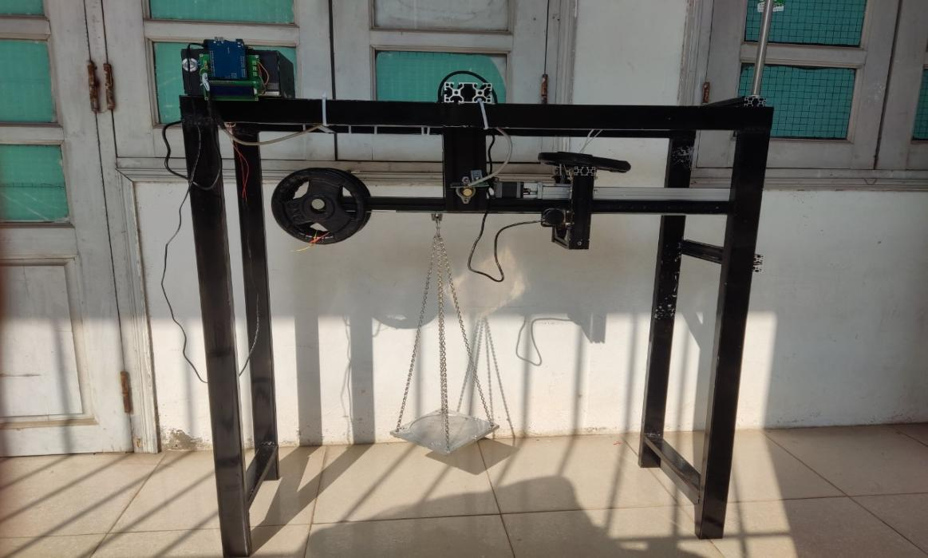

Hình 3.3 Bố trí thiết bị trên mô hình

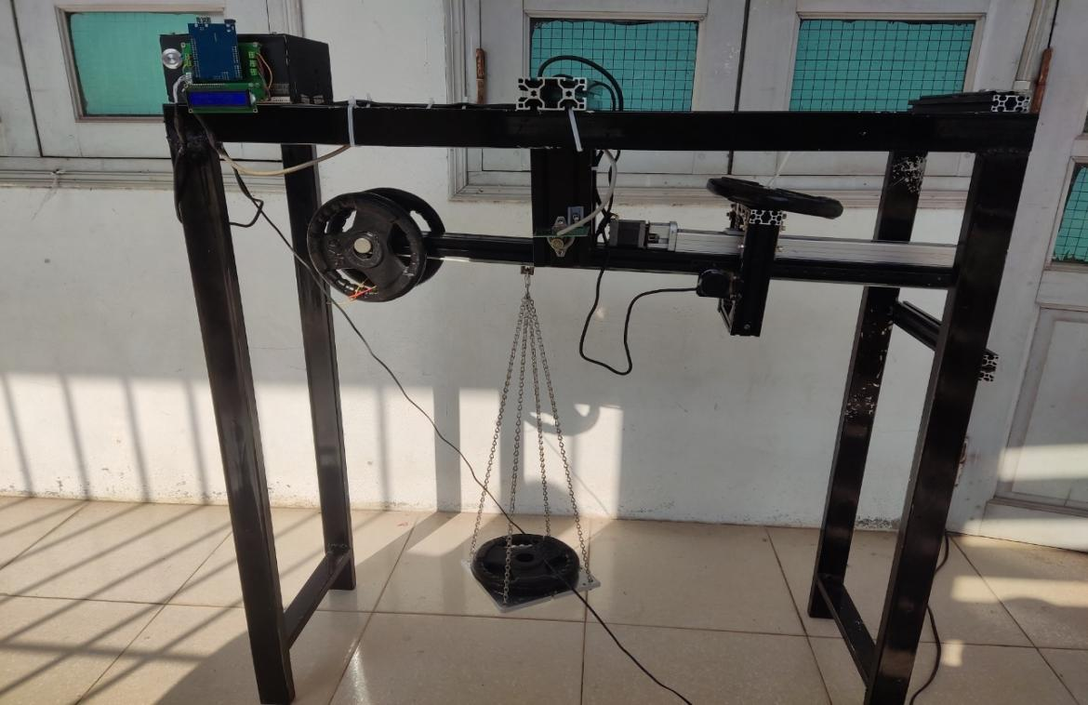

Hình3.4 Mô hình hoàn thiện

## **3.5 Kết luận**

- Trong chương này , chúng em đã tiến hành mua các vật tư , in 3D cũng như là tự chế tạo dựng vào danh của chương trước . Sau khi có vật tư , nhóm đã thi công được mô hình giống với bản thiết kế khoảng 95%.

- Tiếp nối với phần thi công sản phẩm , chúng em cũng đã hoàn thiện chương trình điều khiển trên phần mềm Arduino IDE.

* **Ưu điểm:**

- Kết nối và điều khiển đơn giản bằng máy tính.

- Chi tiết đơn giản dễ tìm, dễ mua.

- Mô hình chạy ổn định đáp ứng đúng nhu cầu đề ra.

- Thiết kế và lắp ráp dễ dàng, dễ sữa chữa.

- Hệ thống vận hành ổn định.

* **Nhược điểm:**

- Mức cân tải trọng tối đa còn giới hạn.

- Các giá đỡ còn chưa chắc chắn.

- Quá trình hoạt động chỉ xử lý được đơn sản phẩm.

- Tính thẩm mỹ chưa cao.

* **Hướng phát triển:**   
   - Trong tương lai , mô hình sẽ được nghiên cứu sâu để đưa hệ thống vào ứng dụng thực tế trong các ngành công nghiệp nói chung và công nghiệp tự động hóa nói riêng .  
   - Hệ thống có thể đáp ứng được nhiều sản phẩm với các tiêu chí khác nhau trong nhiều trường hợp.  
   - Mong rằng đề tài này sẽ được các bạn sinh viên khóa sau tiếp tục thực hiện những yêu cầu trên để khắc phục những hạn chế của đề tài này , để có thể tạo ra một hệ thống có chất lượng cao phực vụ cho sản xuất và đời sống xã hội.

# **CHƯƠNG 4: KẾT LUẬN**

Trải qua quá trình thực hiện đồ án "**Thiết kế hệ thống Cân tự cân bằng**" chúng tôi nhận thức rõ ràng về mục đích quan trọng của dự án trong bối cảnh ngày càng công nghiệp hóa và tự động hóa trong các quy trình sản xuất. Mục tiêu chính của chúng tôi là tạo ra một hệ thống cân tự cân bằng hiệu quả, giảm thiểu sức lao động và đảm bảo độ chính xác cao trong cân và phân loại sản phẩm.

Việc áp dụng lý thuyết vào thực tế không chỉ giúp chúng tôi củng cố kiến thức mà còn mở ra những khía cạnh mới trong lĩnh vực cơ điện tử. Quá trình nghiên cứu và thiết kế hệ thống không chỉ đòi hỏi sự sáng tạo mà còn kỹ năng làm việc nhóm, quản lý dự án và giải quyết vấn đề linh hoạt. Những kinh nghiệm này sẽ là tài năng quý báu đồng đội và giúp chúng tôi tự tin hơn khi đối mặt với những thách thức trong sự nghiệp sau này.

Lợi ích của hệ thống cân tự cân bằng không chỉ là trong việc nâng cao hiệu suất sản xuất mà còn làm giảm thiểu lỗi do con người và đồng thời đảm bảo chất lượng sản phẩm. Điều này thể hiện rõ tầm quan trọng của tự động hóa trong việc tối ưu hóa quy trình sản xuất và đáp ứng nhanh chóng với yêu cầu thị trường.

Chúng tôi xin bày tỏ lòng biết ơn chân thành đến thầy **Nguyễn Đăng Hòe**, người đã tận tình hướng dẫn và chia sẻ kiến thức quý báu, đóng góp quan trọng vào sự thành công của đồ án. Thầy không chỉ là người hướng dẫn mà còn là nguồn động viên, giúp chúng tôi vượt qua những thách thức khó khăn.

Cuối cùng, chúng tôi tin rằng đồ án này không chỉ là kết quả của sự nỗ lực của chúng tôi mà còn là sự hỗ trợ và đóng góp của nhiều cá nhân khác nhau. Bằng lòng biết ơn sâu sắc, chúng tôi mong rằng đồ án này sẽ góp phần nhỏ vào sự phát triển và tiến bộ của ngành công nghiệp hiện đại.

# **TÀI LIỆU THAM KHẢO**

1. *Bộ môn Cơ điện tử, Bài giảng Thiết kế hệ thống cơ điện tử, Trường Đại Học Kỹ Thuật Công Nghiệp – Đại Học Thái Nguyên.*
2. *Bộ môn Cơ điện tử, Bài giảng Cảm biến và cơ cấu chấp hành, Trường Đại Học Kỹ Thuật Công Nghiệp – Đại Học Thái Nguyên.*
3. *Bộ môn Cơ điện tử, Bài giảng Điều khiển động cơ điện, Trường Đại Học Kỹ Thuật Công Nghiệp – Đại Học Thái Nguyên.*
4. *Phần trợ giúp của các phần mềm SolidWork 2022, AutoCad,…*